НАЦИОНАЛЬНЫЙ ИССЛЕДОВАТЕЛЬСКИЙ УНИВЕРСИТЕТ

«ВЫСШАЯ ШКОЛА ЭКОНОМИКИ»

**Пояснительная записка**

**к контрольному домашнему заданию**

**по дисциплине**

**«Программирование»**

**Выполнена:** студенткой 1-го курса

факультета Бизнеса и менеджмента

образовательной программы

«Бизнес -информатика» группы ББИ163 ,

Дан Региной Сергеевной

**Преподаватель:** Ефремов Сергей Геннадиевич

**Оглавление**

Тема проекта 3

Адрес репозитория 3

Аннотация 3

Используемые технологии и библиотеки 6

Интерфейс программы 7

Состав классов с кратким описанием каждого класса 24

Список использованных источников 25

### Тема проекта

Созданный проект - сайт Студенческого Совета НИУ ВШЭ. Это, с одной стороны, корпоративная информационная система для членов студенческого самоуправления – она позволяет вести учет всех членов большого Студсовета, распределять членов на разные должности и т.д. С другой – сайт представляет собой информационную систему для нуждающихся в помощи студентов, на сайте возможно оставить обращение Студсовету или Уполномоченному по правам студентов.

### Адрес репозитория

На данный момент сайт располагается на этом домене: <http://ss.styleru.net/counsil/>

Адрес репозитория - https://github.com/ReginaDan/SS

### Аннотация

Данная система представляет собой платформу для работы студенческого самоуправления в НИУ ВШЭ.

Взаимодействует с системой два типа пользователей, студенты – они видят внешнюю часть сайта, и члены Студсовета – они в панели администратора обрабатывают обращения, публикуют новости и в целом редактируют весь контент сайта.

Далее рассмотрим какие действия с каждым из разделов могут осуществлять пользователи и администраторы.

| **Раздел** | **Администратор** | **Пользователь** |
| --- | --- | --- |
| **Главная** | * авторизоваться в системе администратора * зарегистрироваться как администратор * рассмотреть, удалить обращение студентов | * просматривать последние новости * переходить на страницу отдельной новости * просматривать последние документы * скачивать документ * оформить подписку на новости от Студенческого Совета через e-mail * обратиться в Студенческий совет через форму * осуществить переход в другие разделы сайта |
| **О нас** | * редактировать основную информацию * создать, изменить, удалить задачи СтудСовета * создать, изменить, удалить партнеров СтудСовета | * ознакомиться с основной информацией о СтудСовете * увидеть основные направления деятельности * ознакомиться с комитетами в составе СтудСовета и информацией о них * ознакомиться с партнерами Студсовета и перейти на их сайт |
| **Состав** | * создать, изменить, удалить председателя СтудСовета * создать, изменить, удалить секретаря СтудСовета * создать, изменить, удалить руководителя комитета СтудСовета * создать, изменить, удалить члена СтудСовета | * ознакомиться с составом СтудСовета по должностям * увидеть контактные данные любого члена СтудСовета * увидеть фотографию любого члена СтудСовета |
| **Комитеты** | * создать, изменить, удалить комитет СтудСовета * создать, изменить, удалить основную информацию о комитете СтудСовета и о его членах * создать, изменить, удалить проект комитета СтудСовета * создать, изменить, удалить новость в блоге комитета СтудСовета | * выбрать любой доступный комитет СтудСовета * перейти на страницу с основной информацией/проектами/блогом СтудСовета * ознакомиться с основной информацией (+логотип) и составом комитета * ознакомиться со списком всех проектов комитета * перейти на страницу отдельного проекта комитета * ознакомиться с блогом комитета СтудСовета * перейти на страничку отдельной новости Студсовета |
| **Омбудсмен** | * создать, изменить, удалить Уполномоченного по правам студентов НИУ ВШЭ * редактировать обращение Уполномоченного по правам студентов НИУ ВШЭ * создать, изменить, удалить команду Уполномоченного по правам студентов НИУ ВШЭ * рассмотреть, удалить обращение студентов к Уполномоченному по правам студентов НИУ ВШЭ | * ознакомиться с информацией об Уполномоченном по правам студентов НИУ ВШЭ (ФИО, фото, контакты, обращение) * ознакомиться с командой Уполномоченного по правам студентов НИУ ВШЭ и основной информацией о них |
| **Факультеты** | * создать, изменить, удалить локальный студсовет НИУ ВШЭ * создать, изменить, удалить членов локальных студсоветов * создать, изменить, удалить новость в блоге локального студсовета * создать, изменить, удалить документы локального студсовета | * выбрать любой из доступных студсоветов факультетов * ознакомиться с основной информацией о председателе и секретаре локального студсовета * ознакомиться с основной информацией о членах локального студсовета (в том числе и узнать образовательную программу) * ознакомиться с блогом локального студсовета * перейти на страничку отдельной новости из блога локального студсовета * ознакомиться со списком документов под авторством локального студсовета * скачать конкретный акт |
| **Новости** | * создать, изменить, удалить новость СтудСовета НИУ ВШЭ | * ознакомиться со списком всех новостей * перейти на страничку отдельной новости |
| **Документы** | * создать, изменить, удалить категорию для документов СтудСовета НИУ ВШЭ * создать, изменить, удалить документы СтудСовета НИУ ВШЭ | * ознакомиться с нормативными актами СтудСовета НИУ ВШЭ * скачать любой доступный акт * перейти на страницу актов любой категории |
| **Студенческая жизнь** | * создать, изменить, удалить руководителя организации и информацию о нем * создать, изменить, удалить студенческую организацию и информацию о ней | * ознакомиться со списком всех зарегистрированных студенческих организаций НИУ ВШЭ * перейти на страничку отдельной студенческой организации |

### Используемые технологии и библиотеки

| **Технология (требование)** | **Описание** |
| --- | --- |
| **Язык программирования** | PHP+fatfree Framework для backend (серверной части), Bootstrap framework для frontend |
| **Паттерн** | Реализованная структура MVC (model, view, controler) |
| **База данных** | MySQL |
| **Графика (анимация)** | JavaScript |
| **Операции с данными (CRUD)** | Любую сущность можно преобразовать |
| **Единый стиль наименования** | Он правда единый :) |
| **Несколько сущностей** | Много |
| **Страничная навигация** | Новости, проекты можно просматривать на разных страницах в указанном количестве на каждой |
| **Регистрация** | Доступна по ссылке (для надежности) |
| **Авторизация** | Доступ в режиме чтения для всех пользователей, редактирование – только для авторизованных |
| **Веб-запросы** | - |
| **Подписка на новости, рассылка по e-mail** |  |

### Интерфейс программы

О нас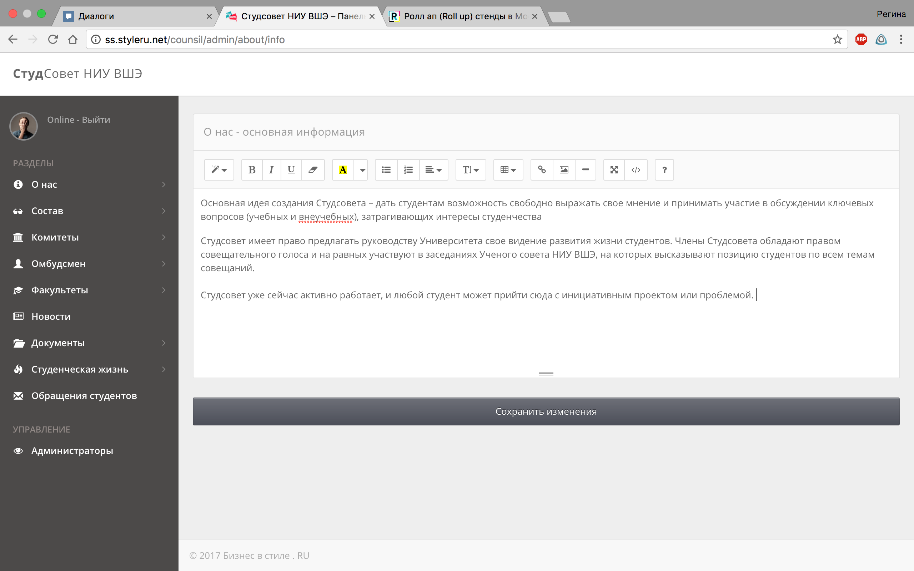

*Окно для редактирования основной информации о СтудСовете*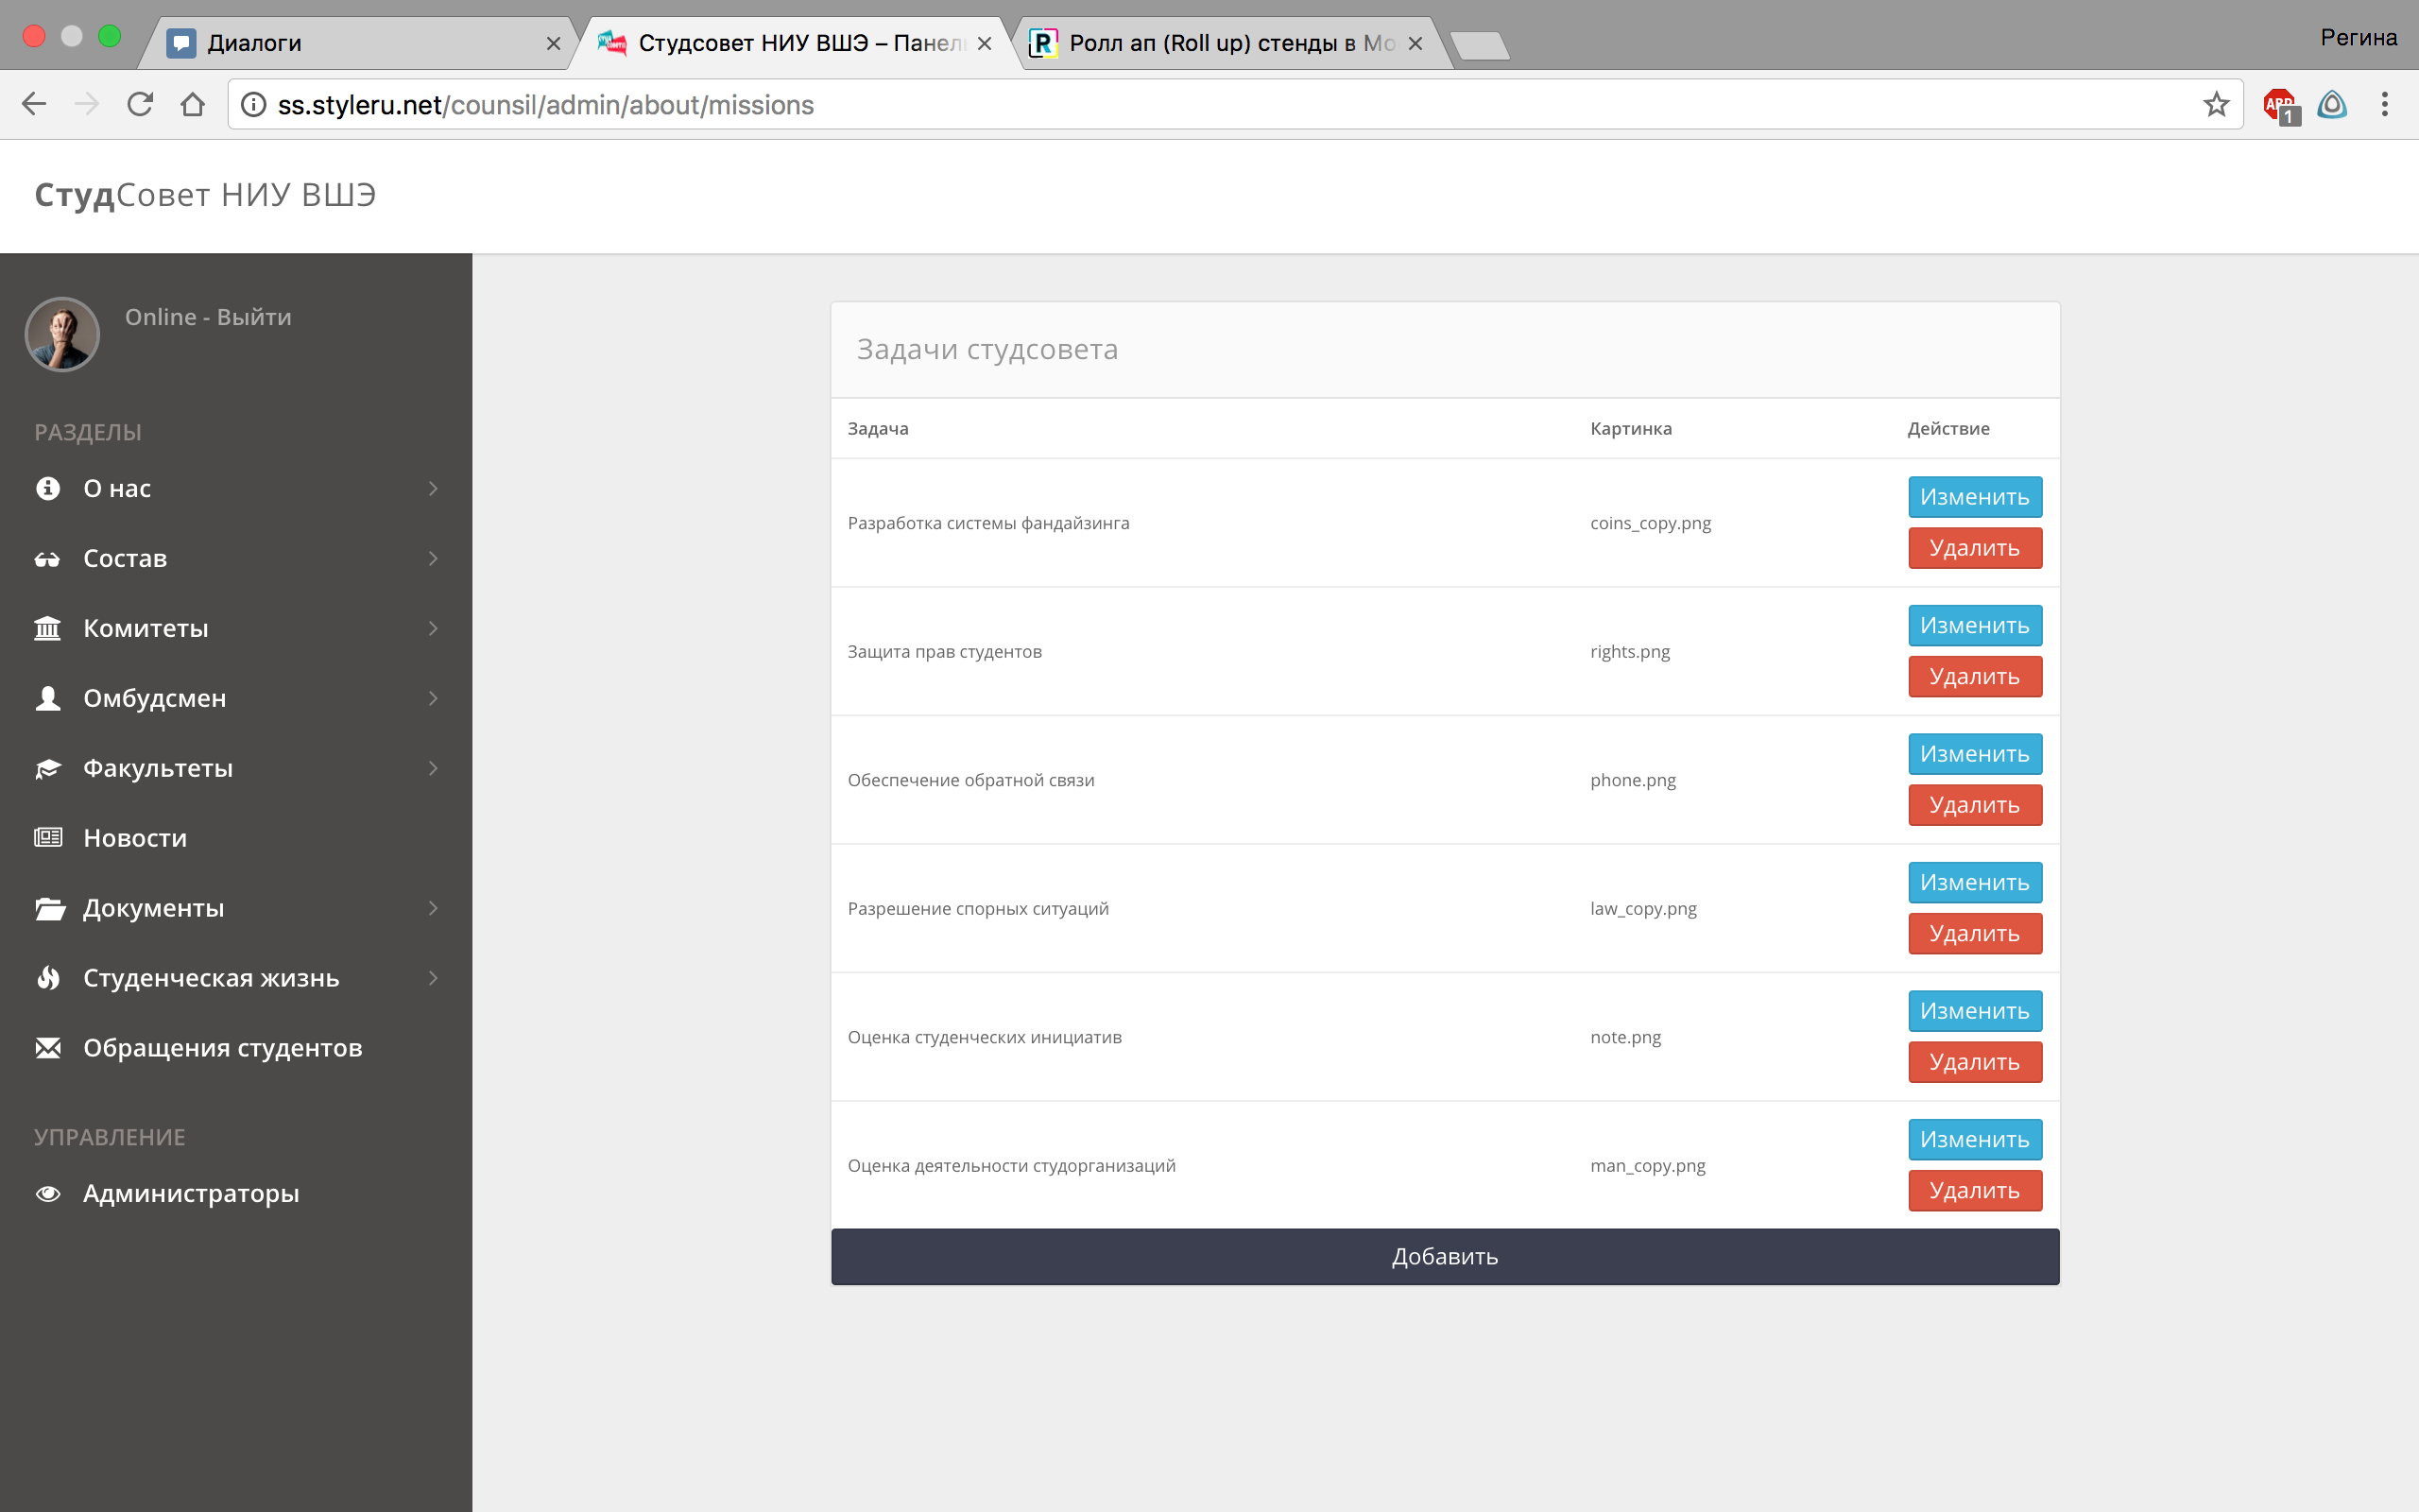

*Страница задач СтудСовета*

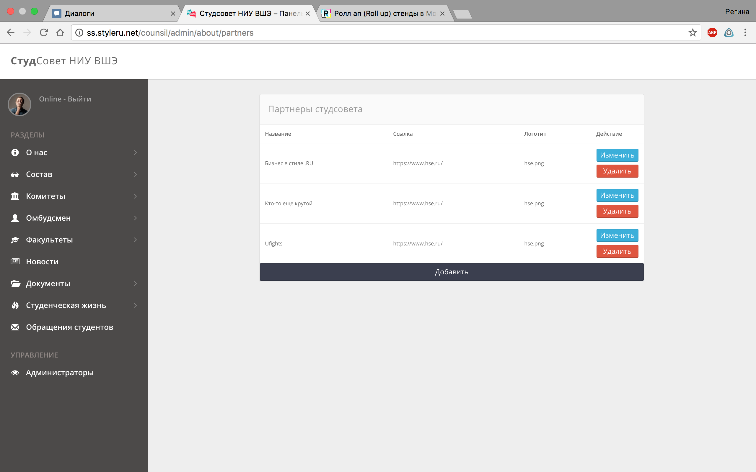

*Страница партнеров СтудСовета*

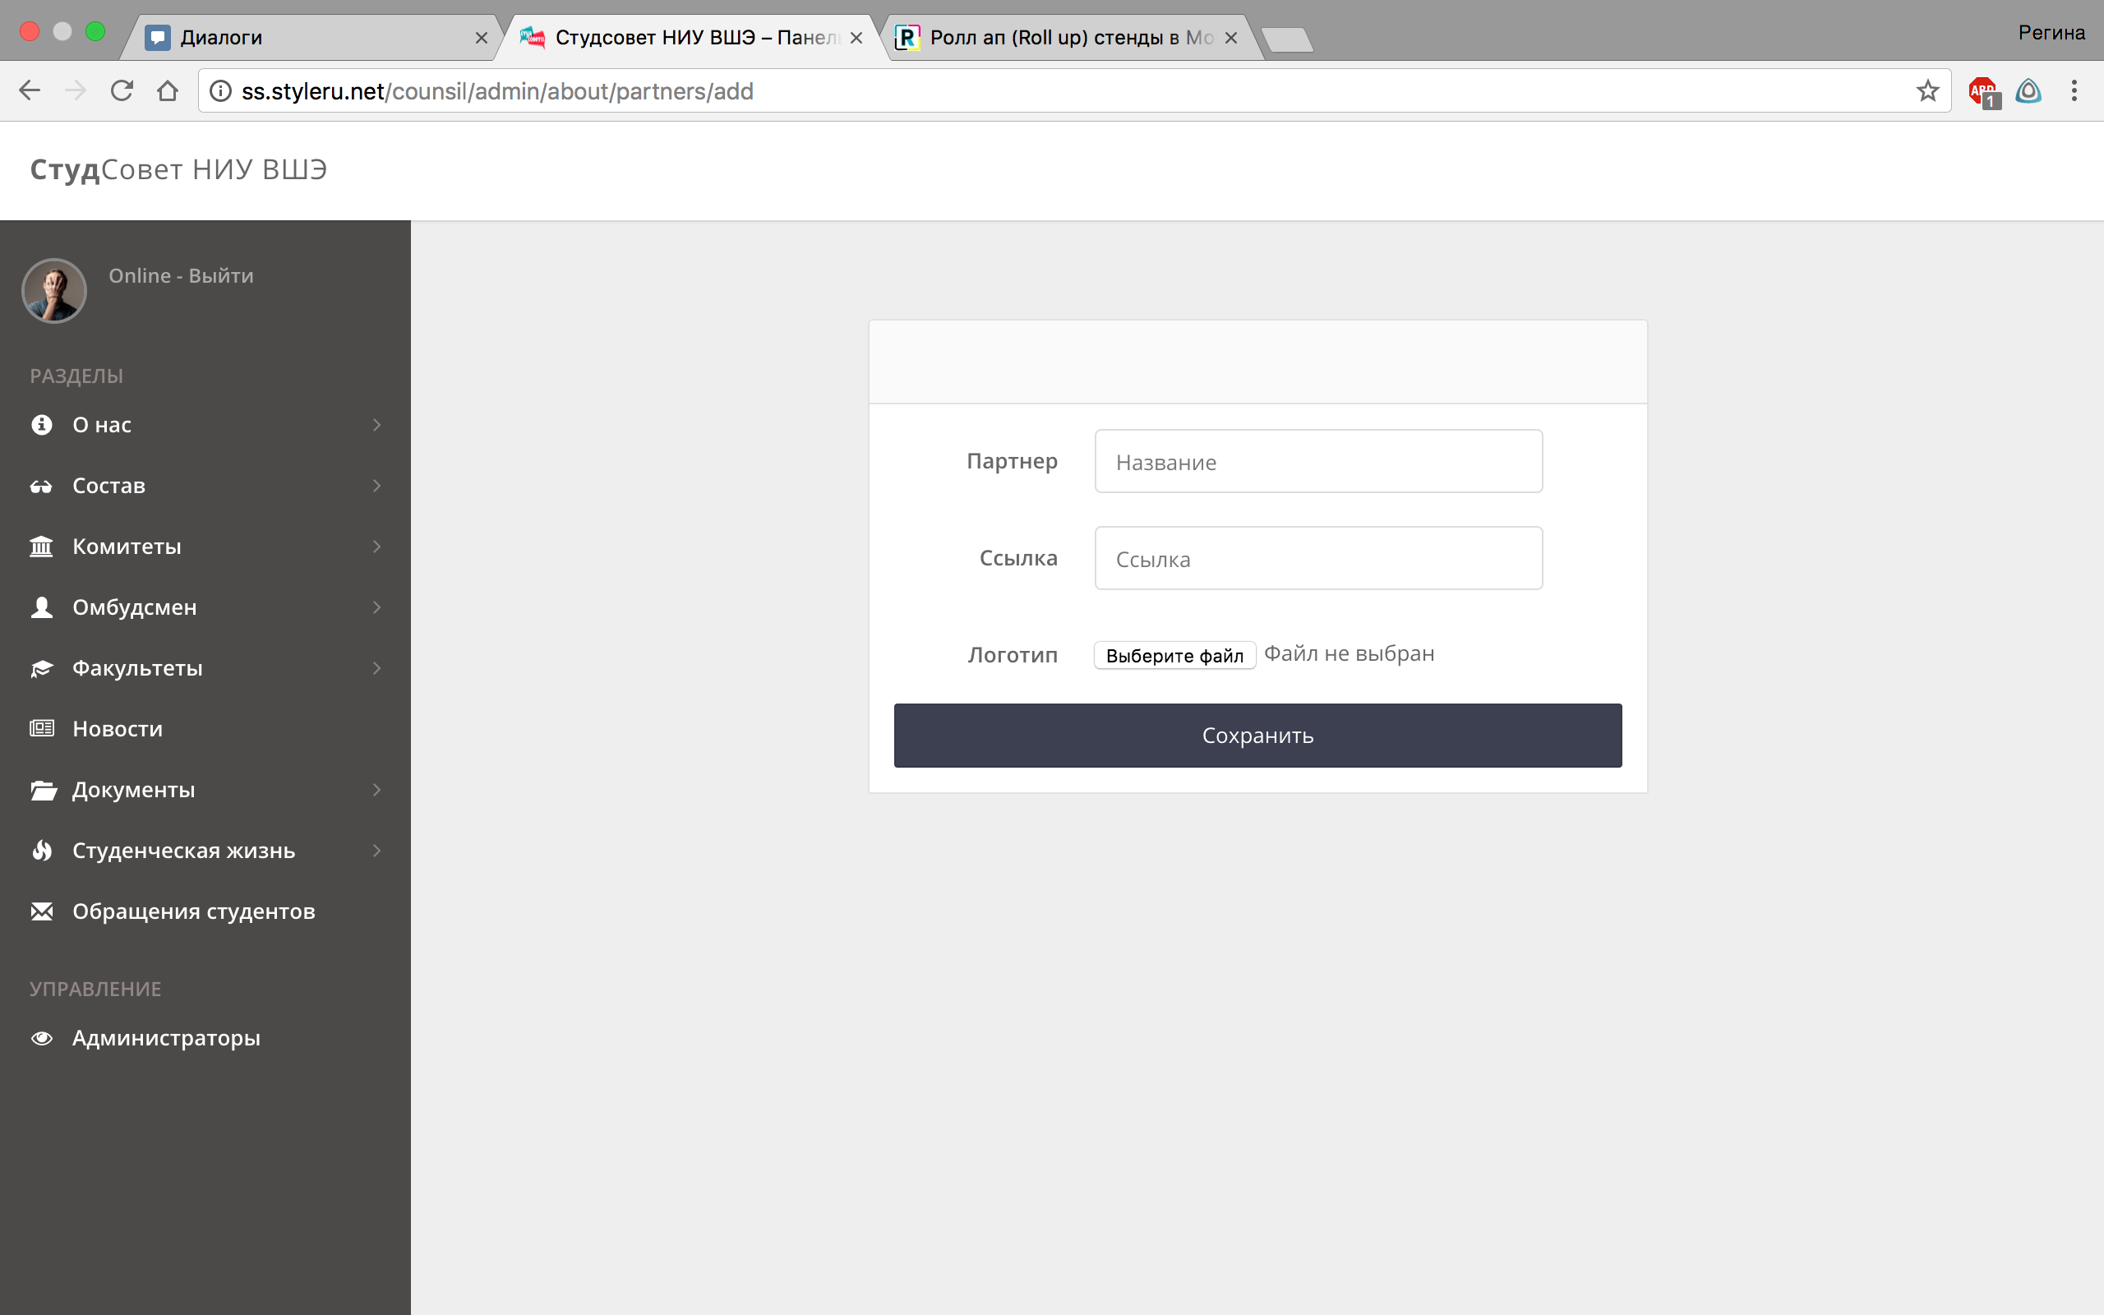

*Окно добавления нового партнера*

*Окно добавления новой задачи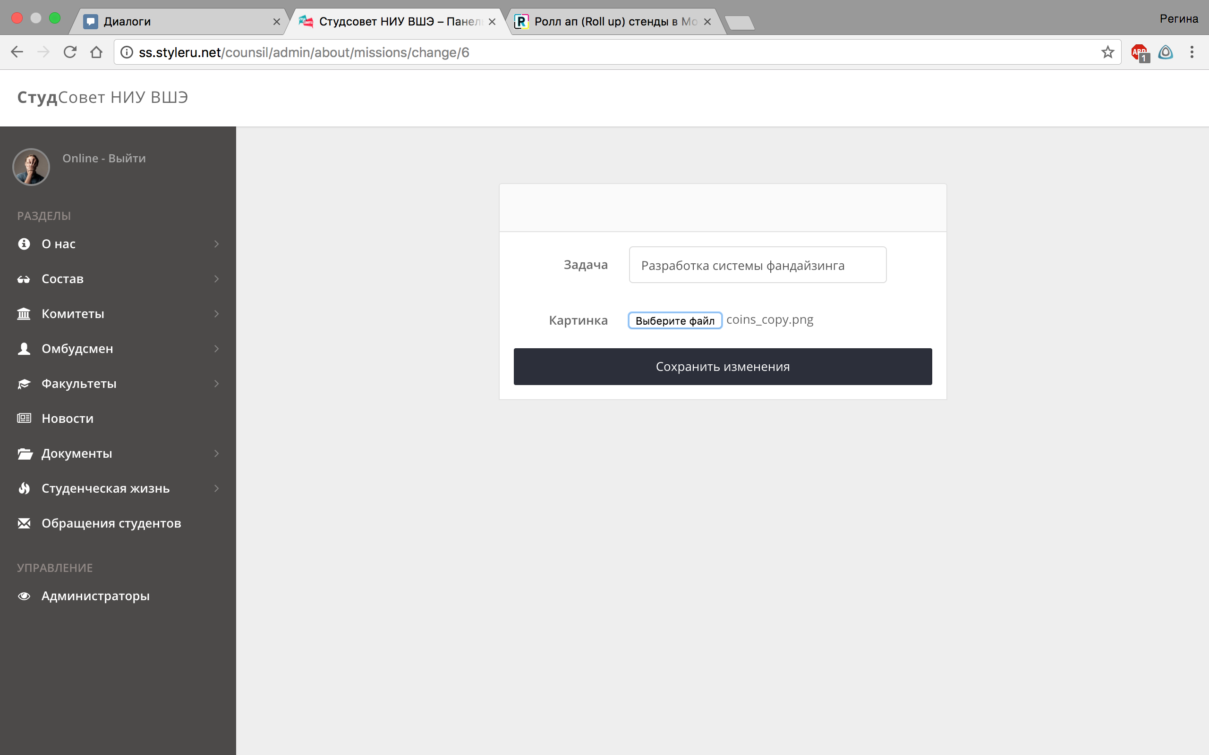*

Состав

*Окно добавления нового члена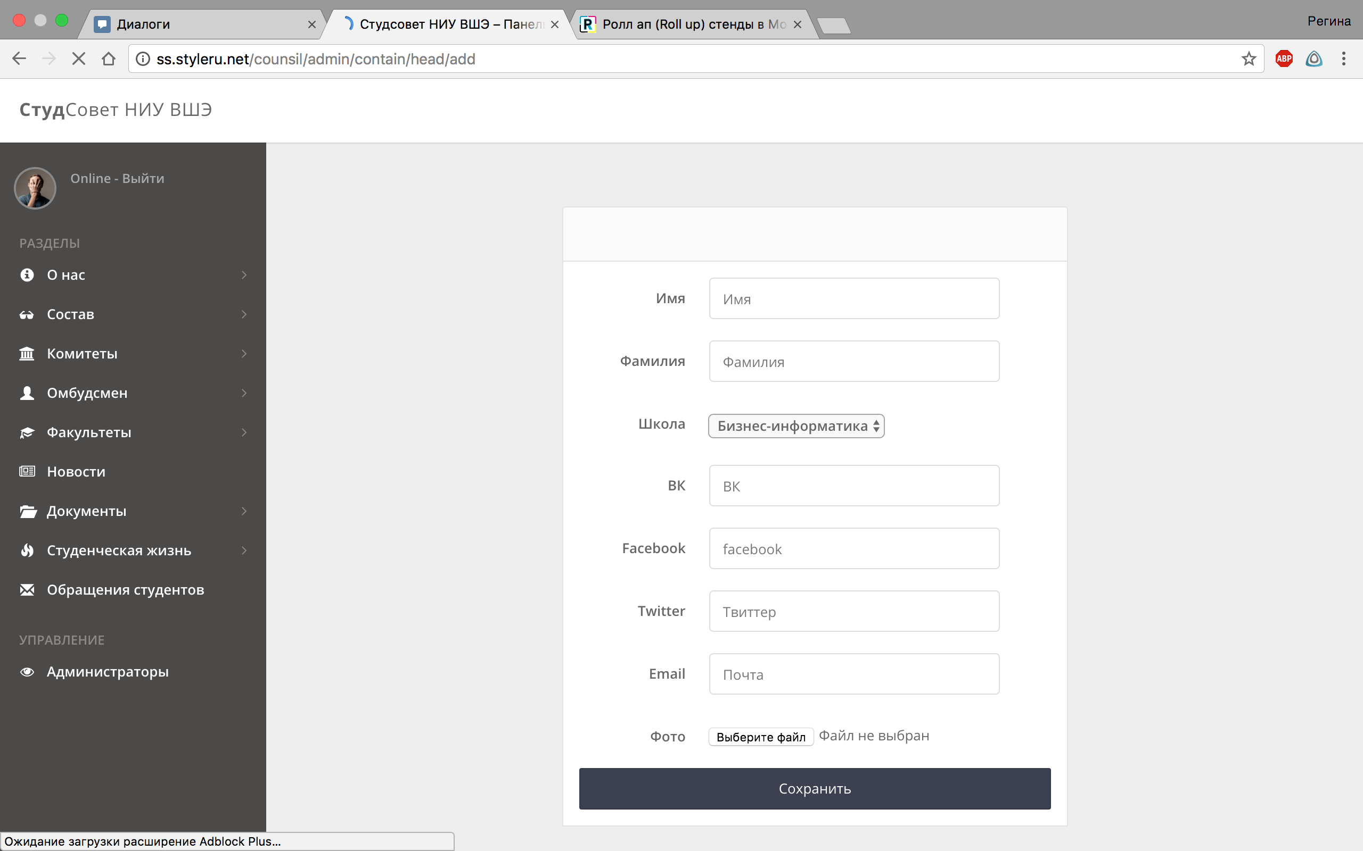 СтудСовета*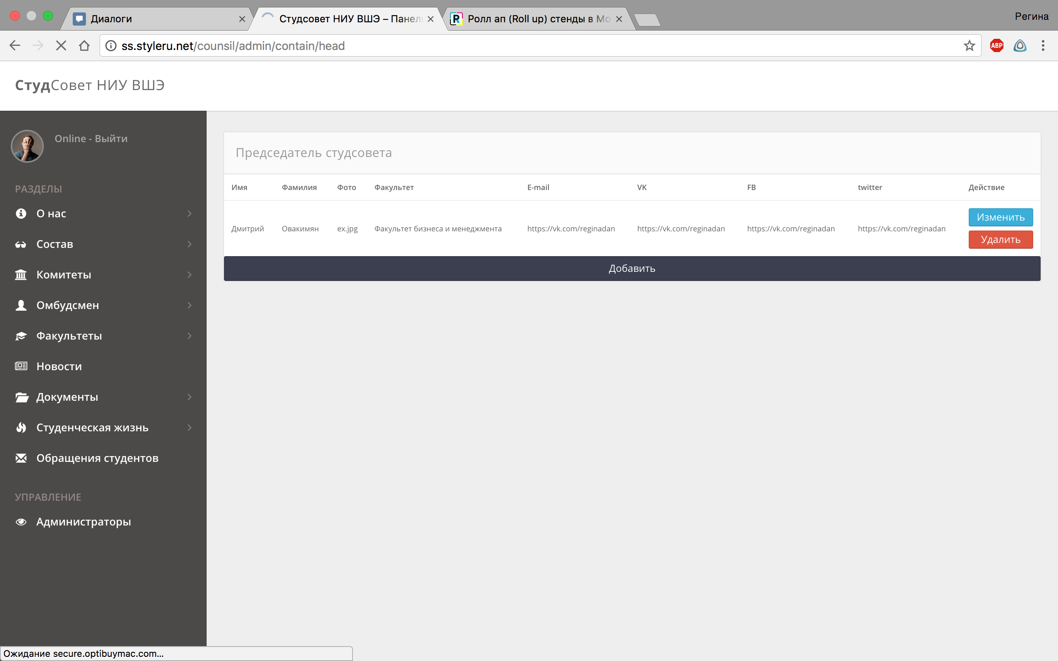

*Страница председателя*

Комитеты

*Страница комитетов Студсовета*

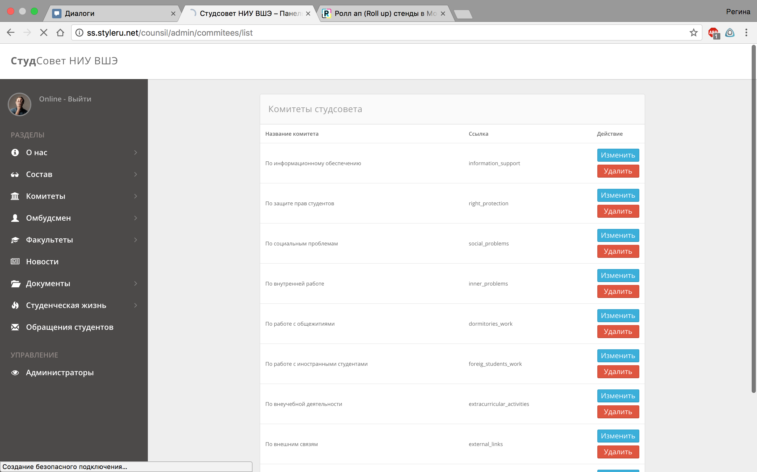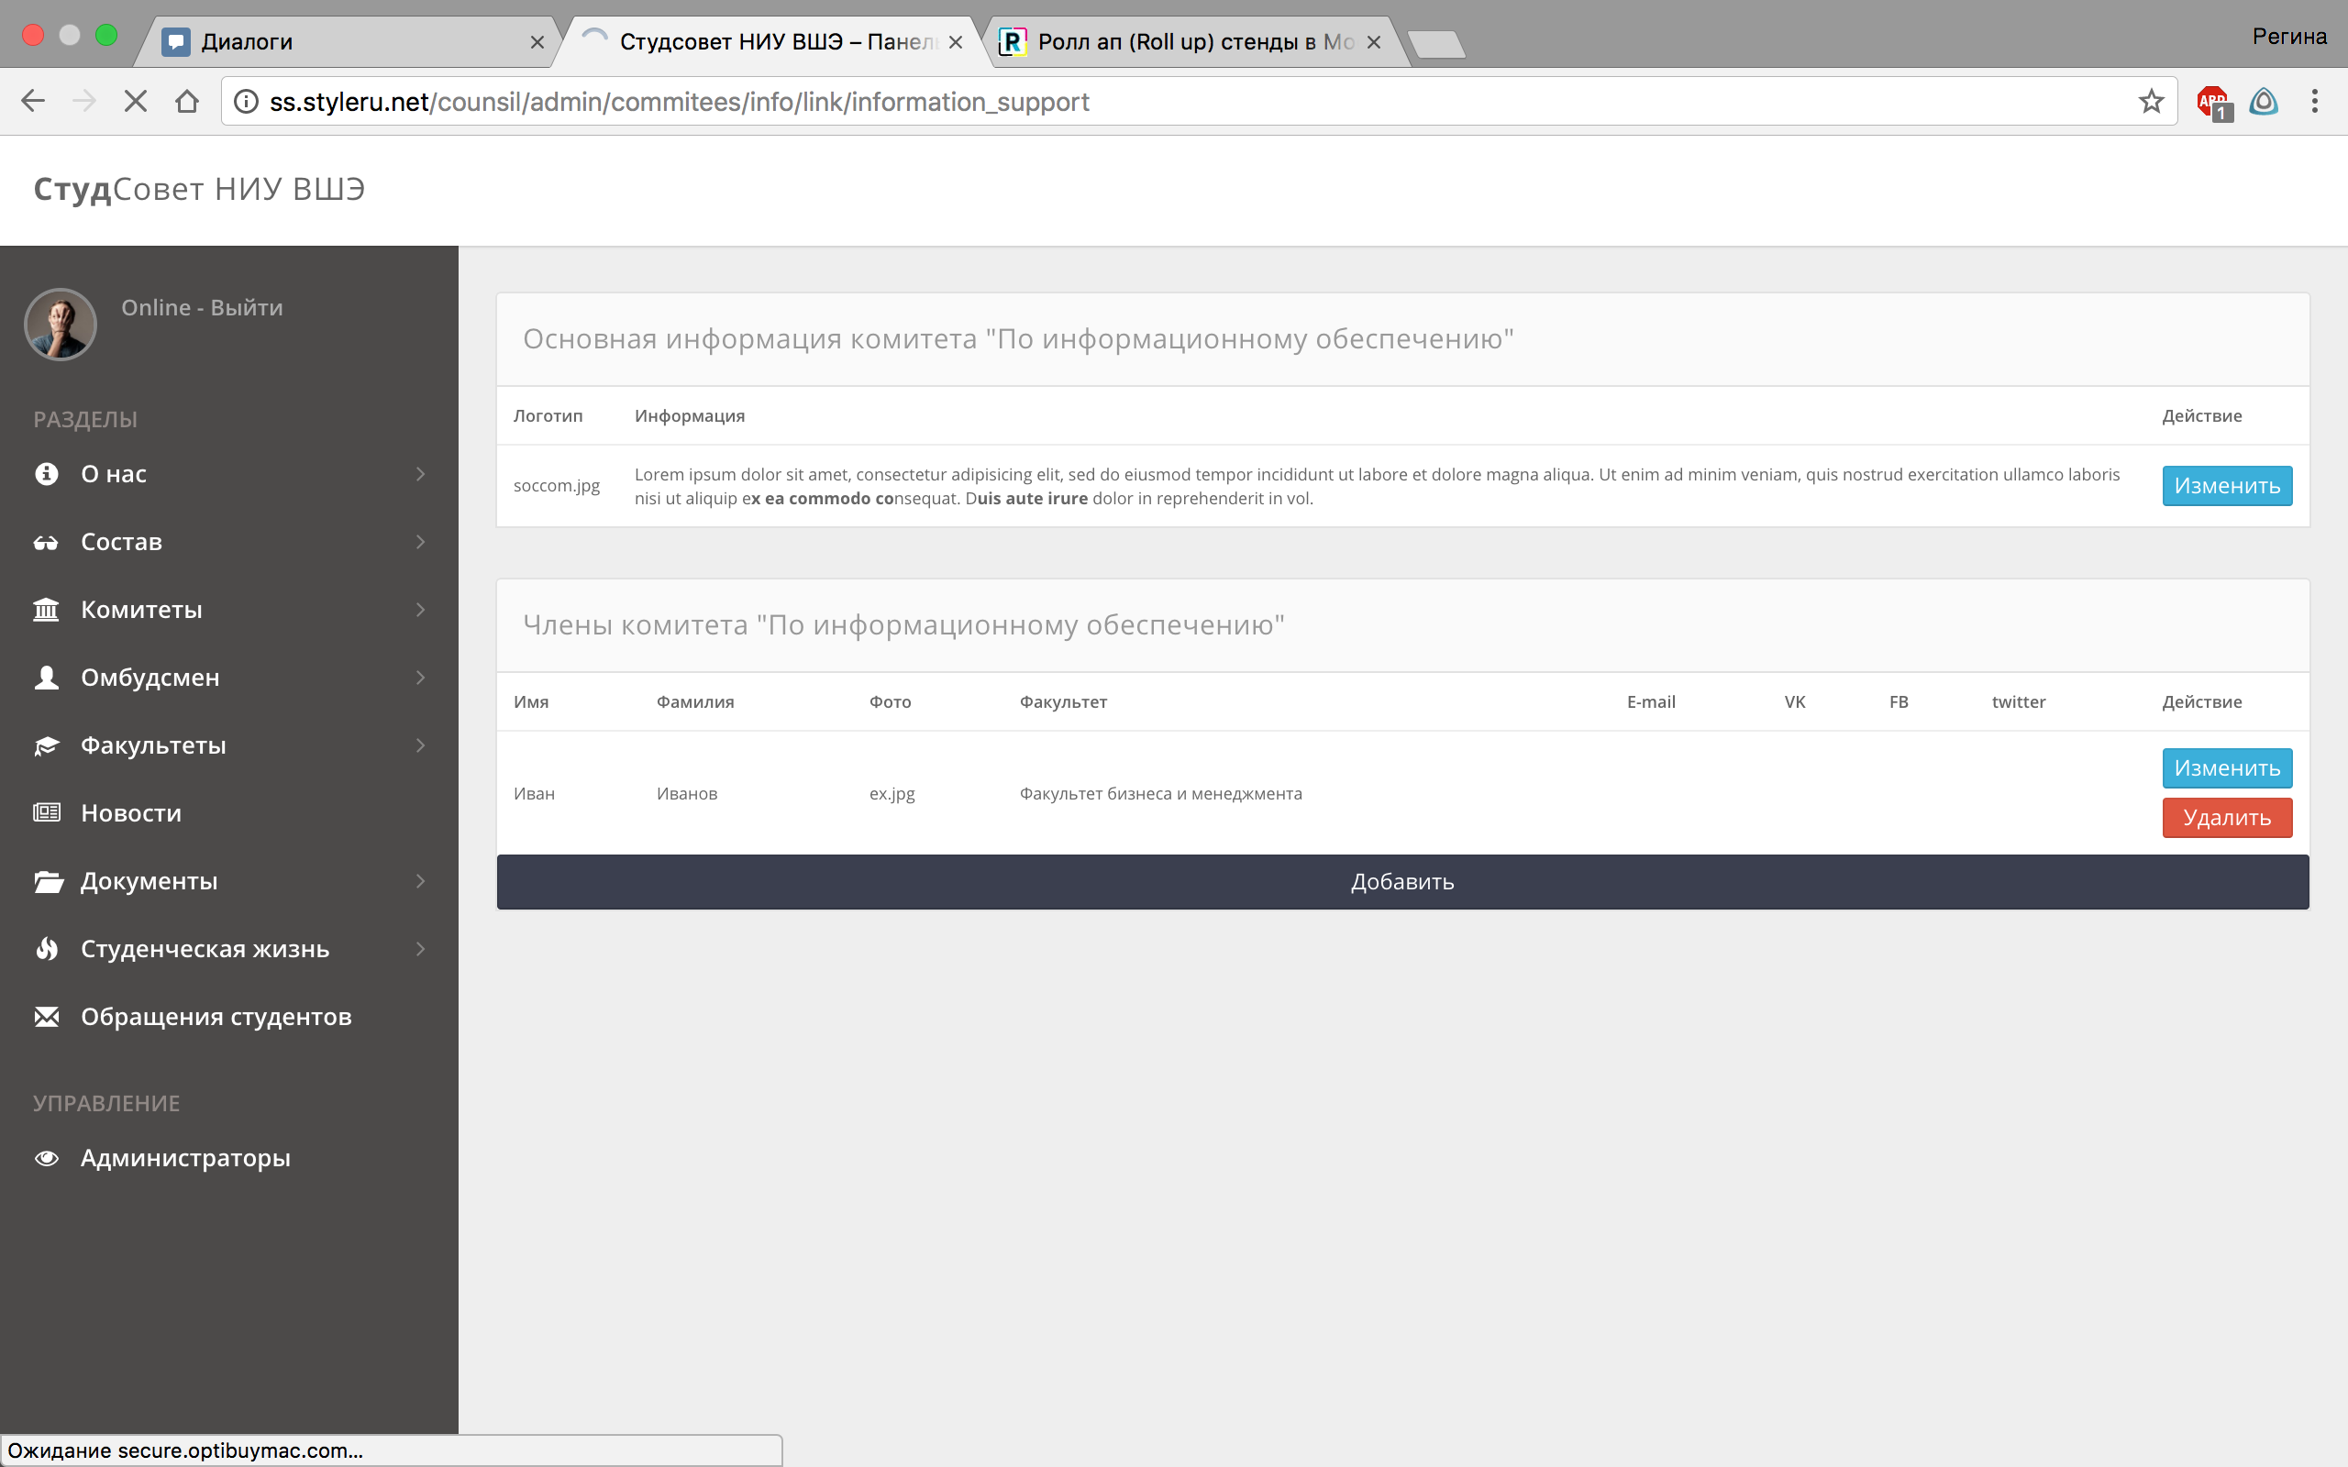*Страница конкретного комитета Студсовета*

*Страница редактирования информации о конкретном комитета Студсов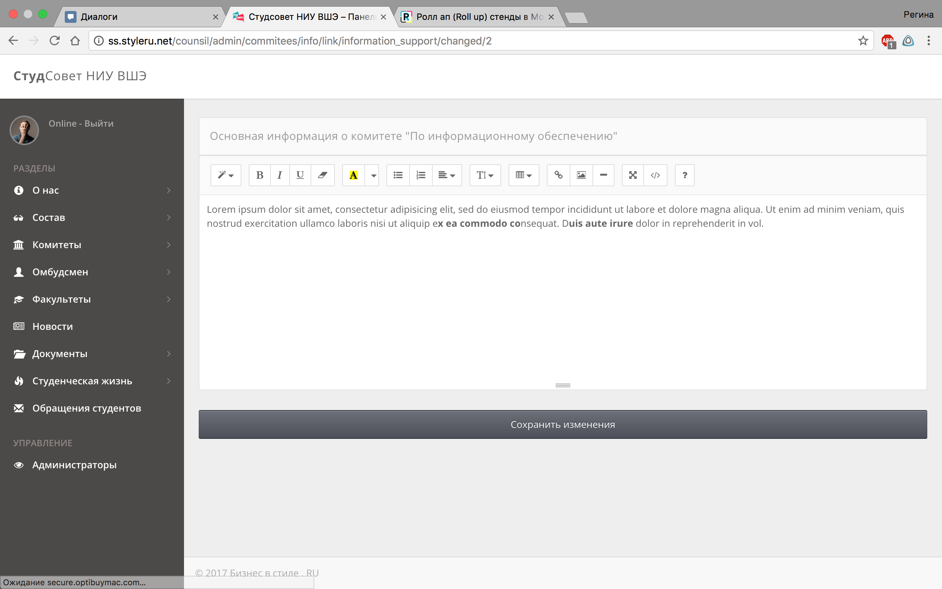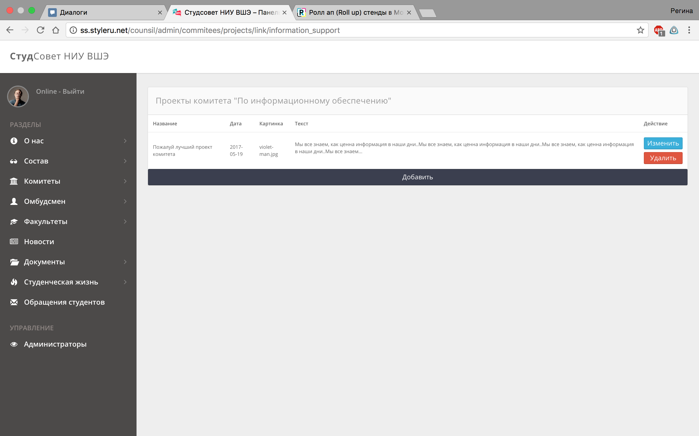ета и страниа Страница проетктов конкретного комитета СтудСовета*

*Страница конкретного проекта конкретного комитета СтудС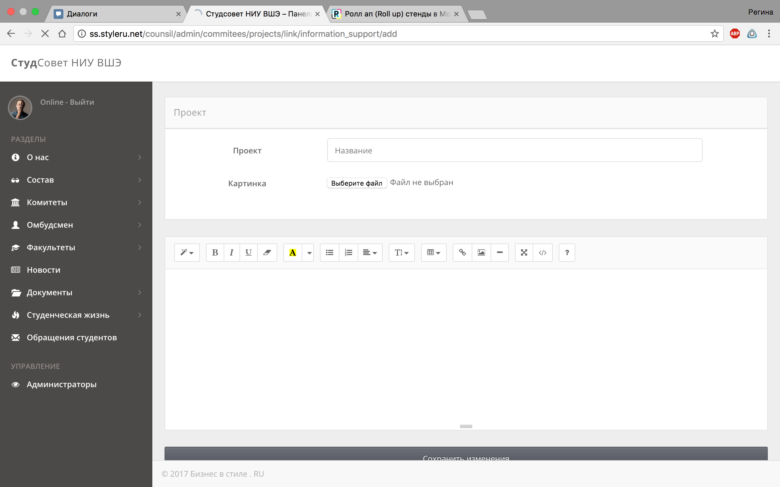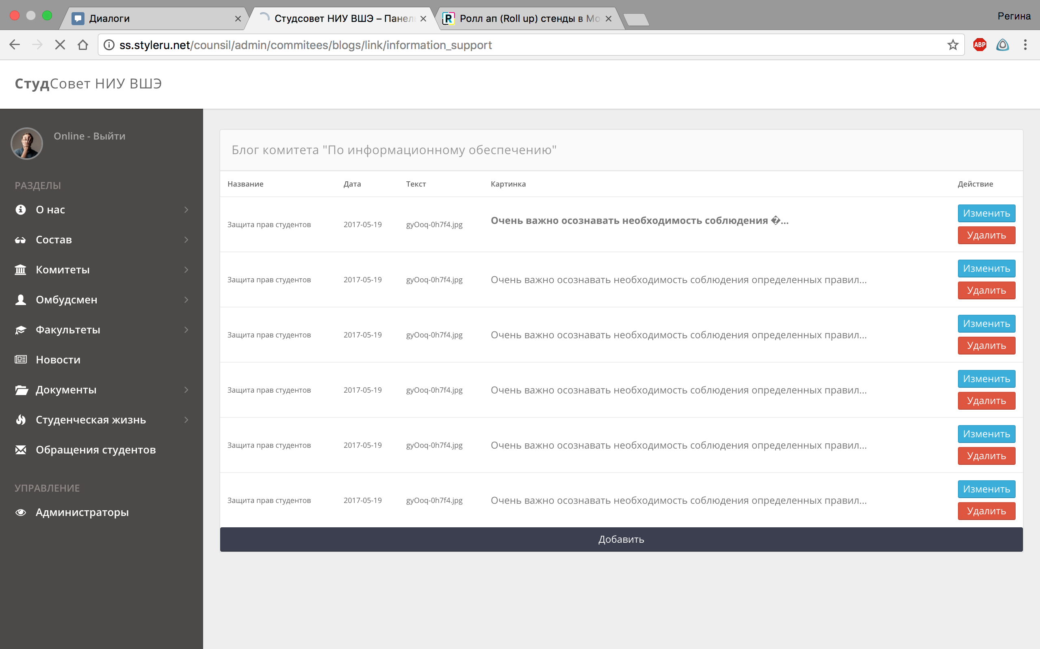овета*

*Страница блога конкретного комитета СтудСовета*

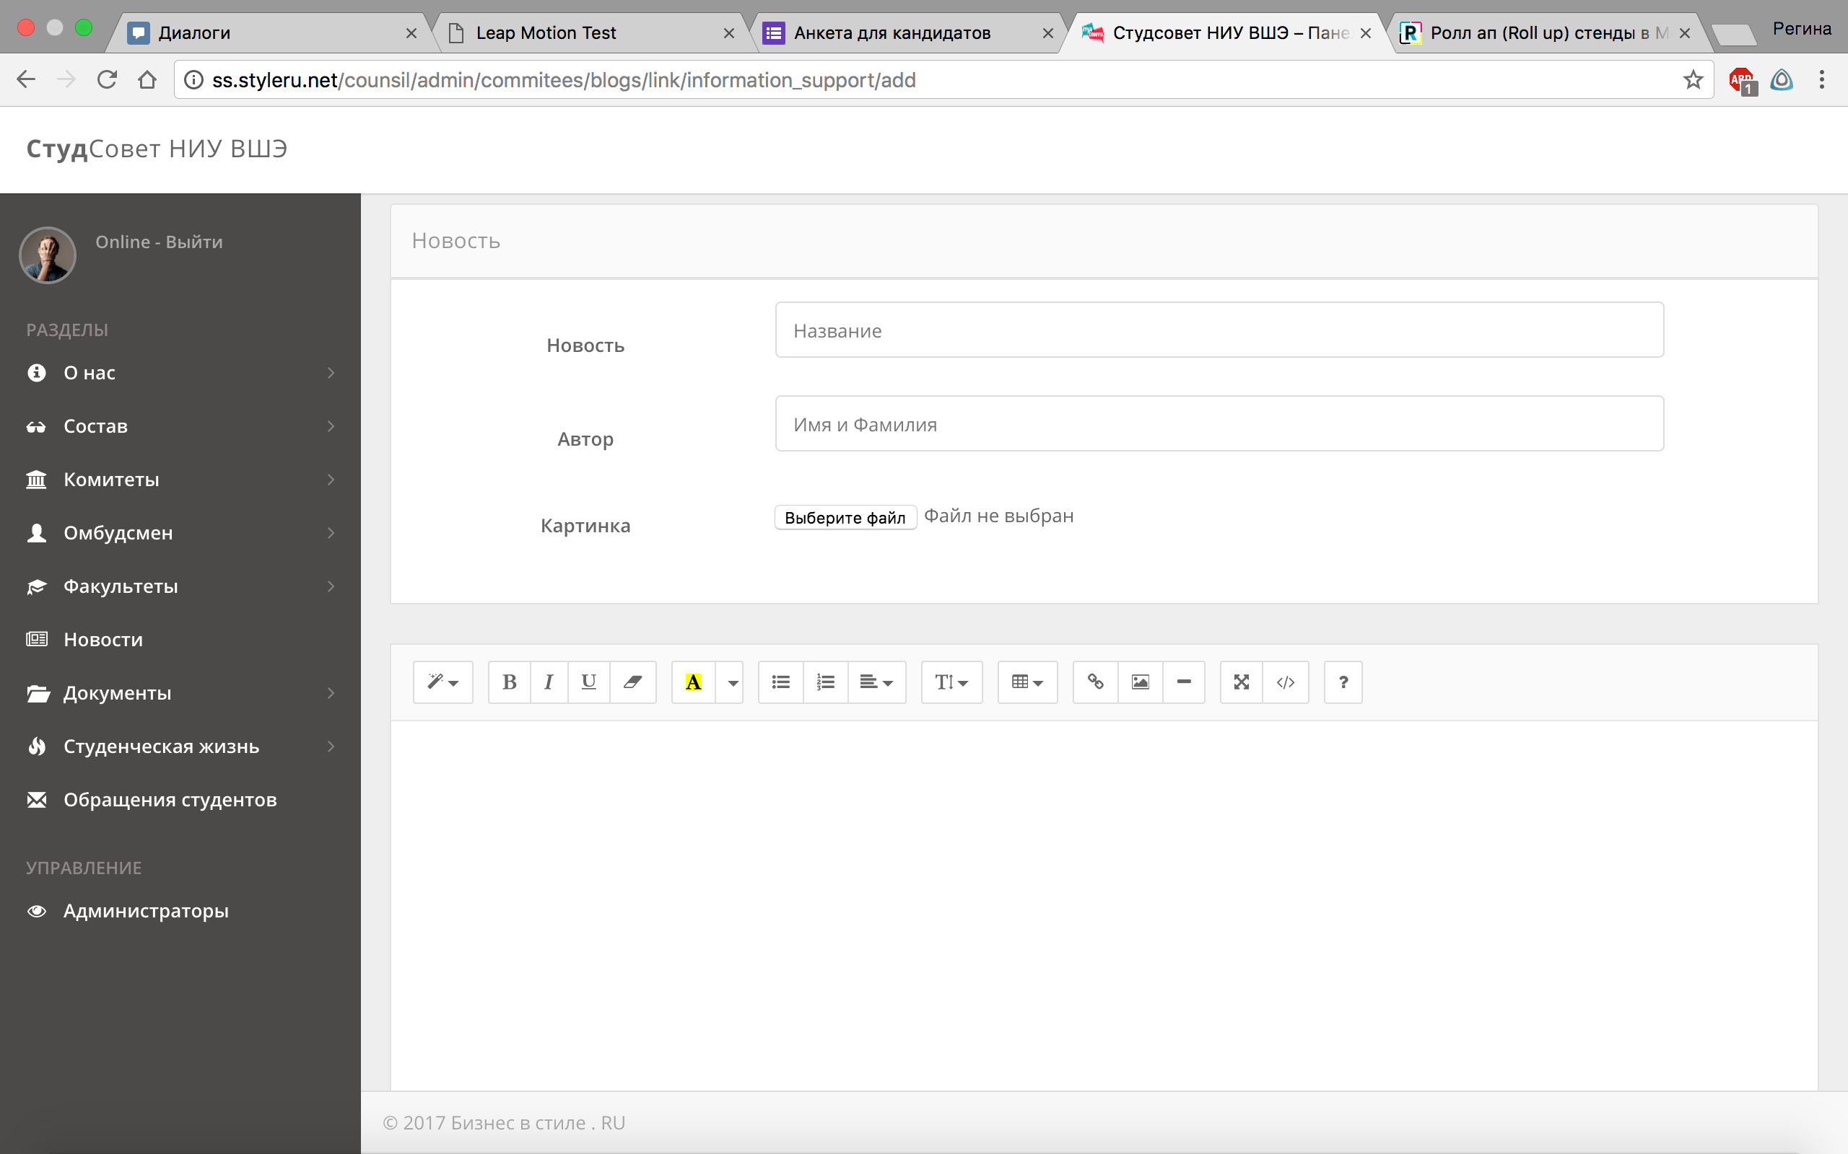

*Страница добавления новости в блог конкретного комитета СтудСовета*

Омбудсмен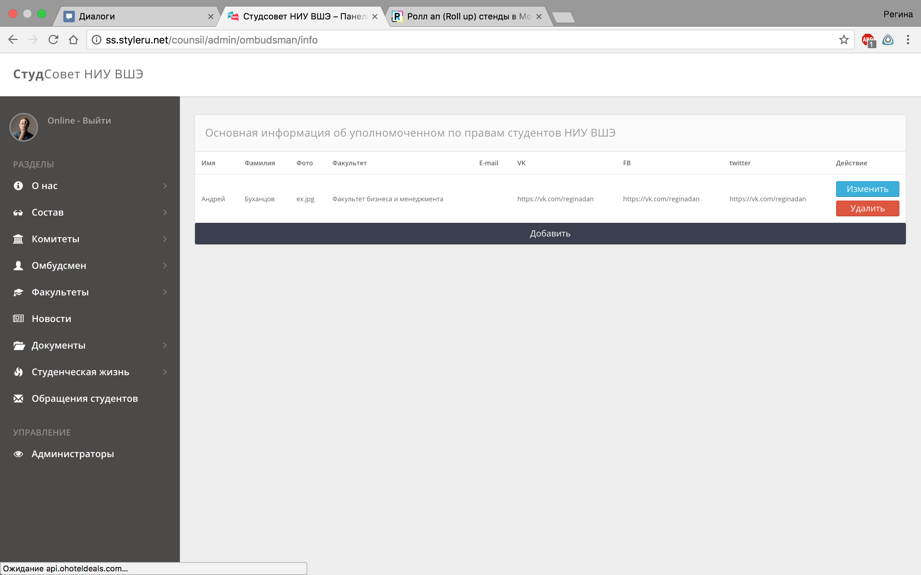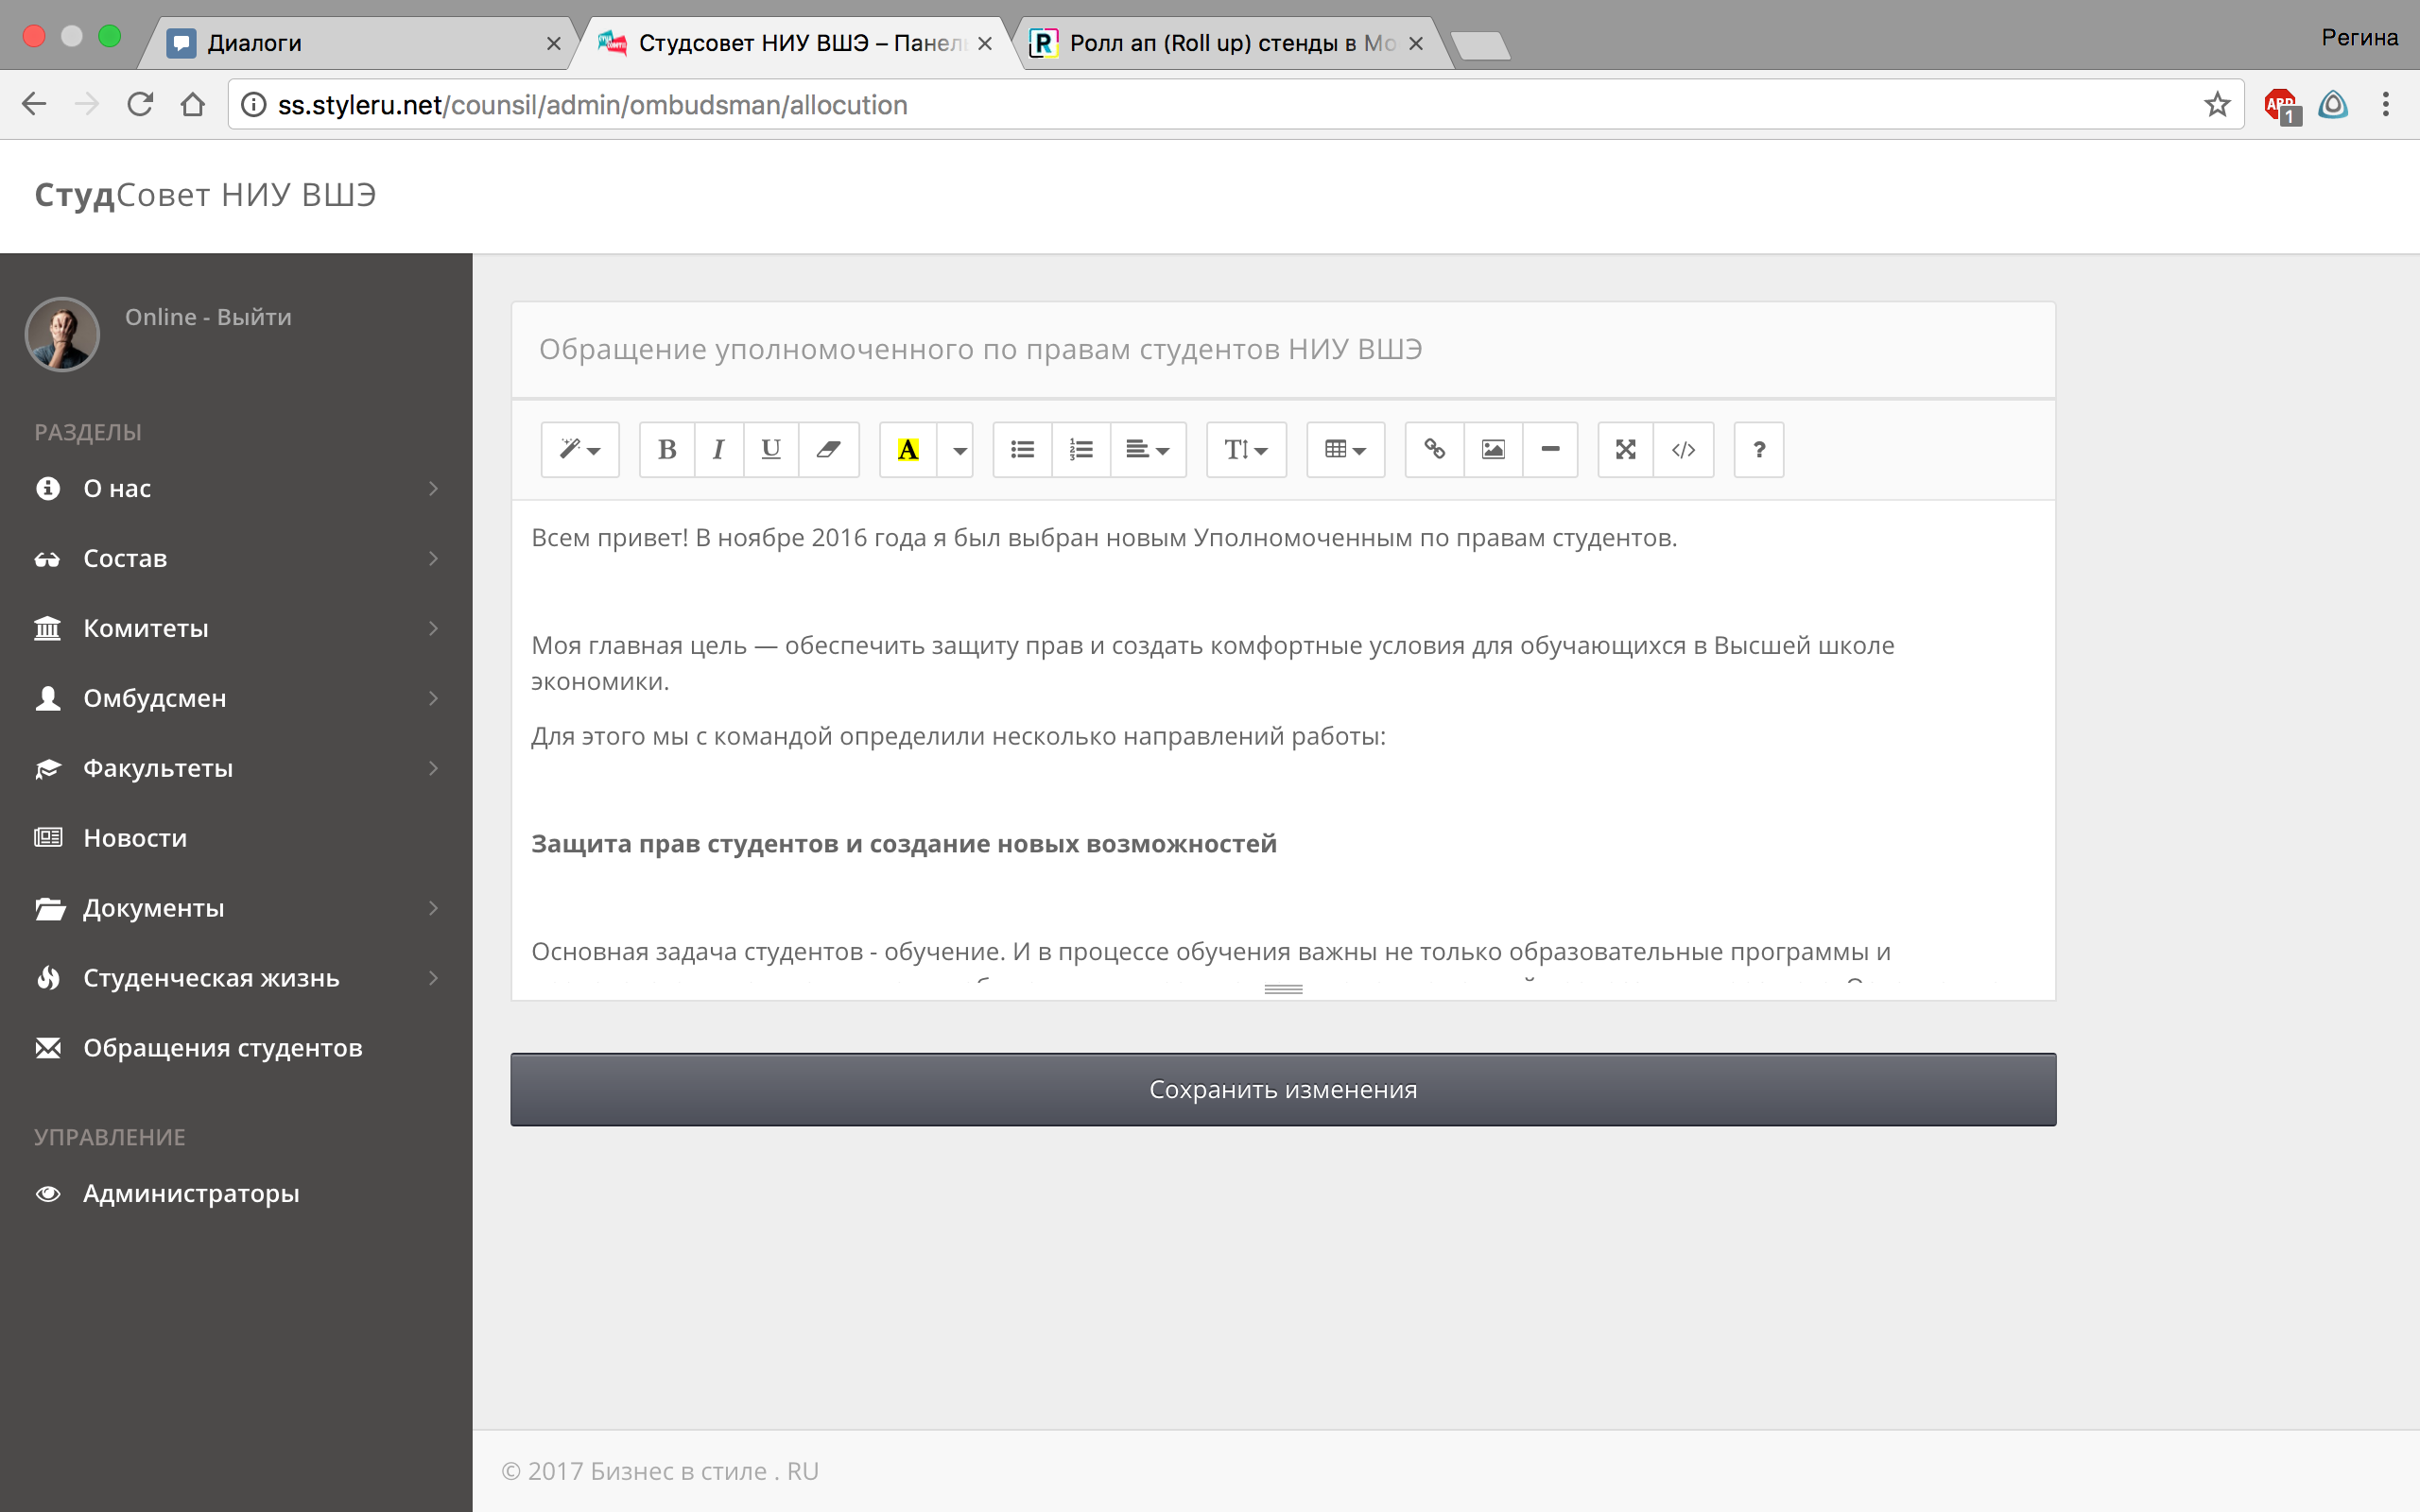

*Страница команды Уполномоченного по правам Студентов НИУ ВШЭ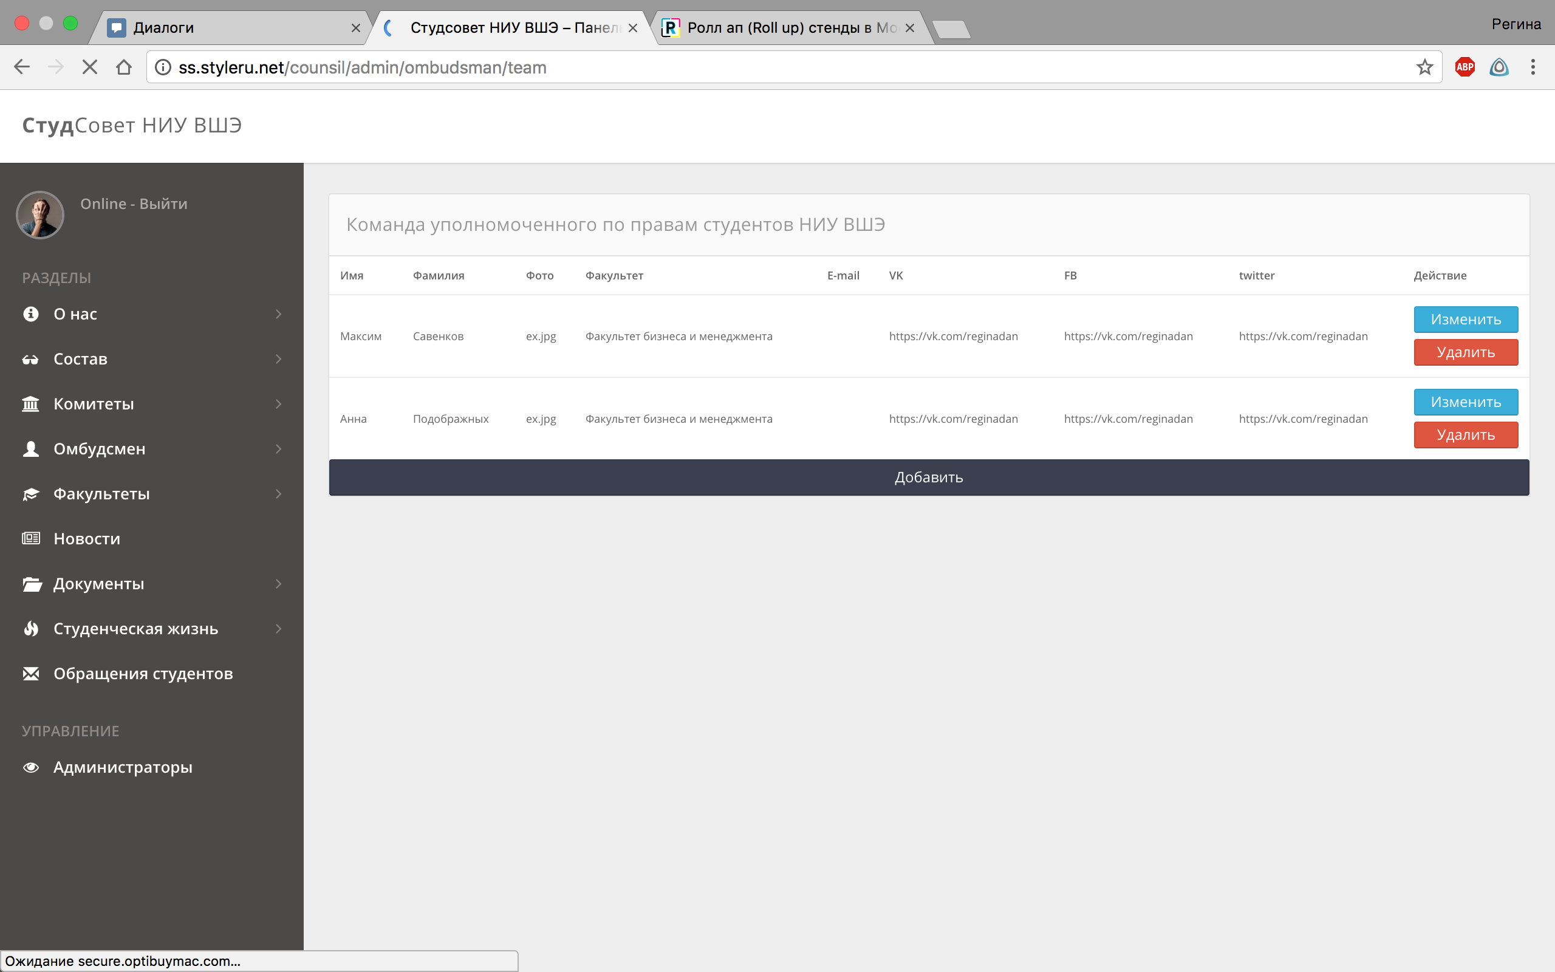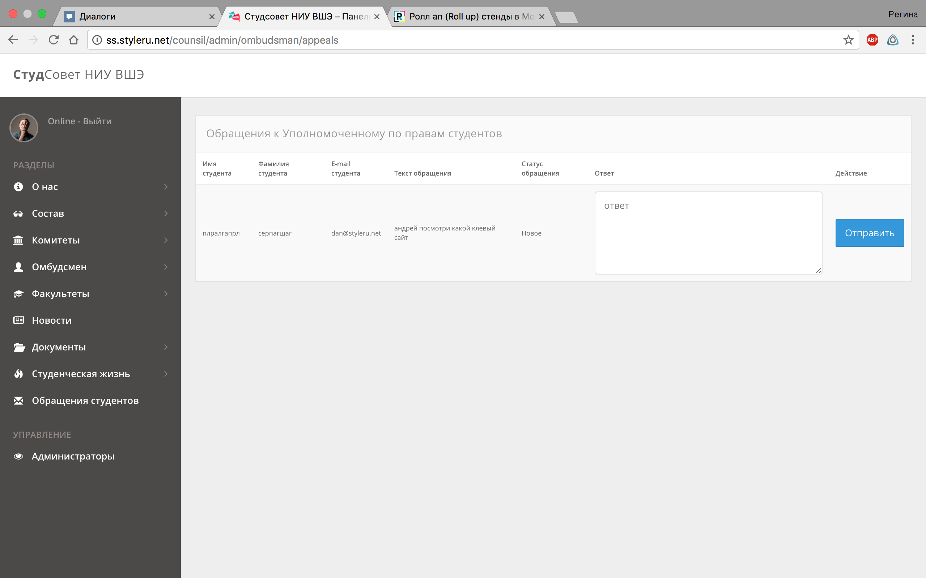*

Факультеты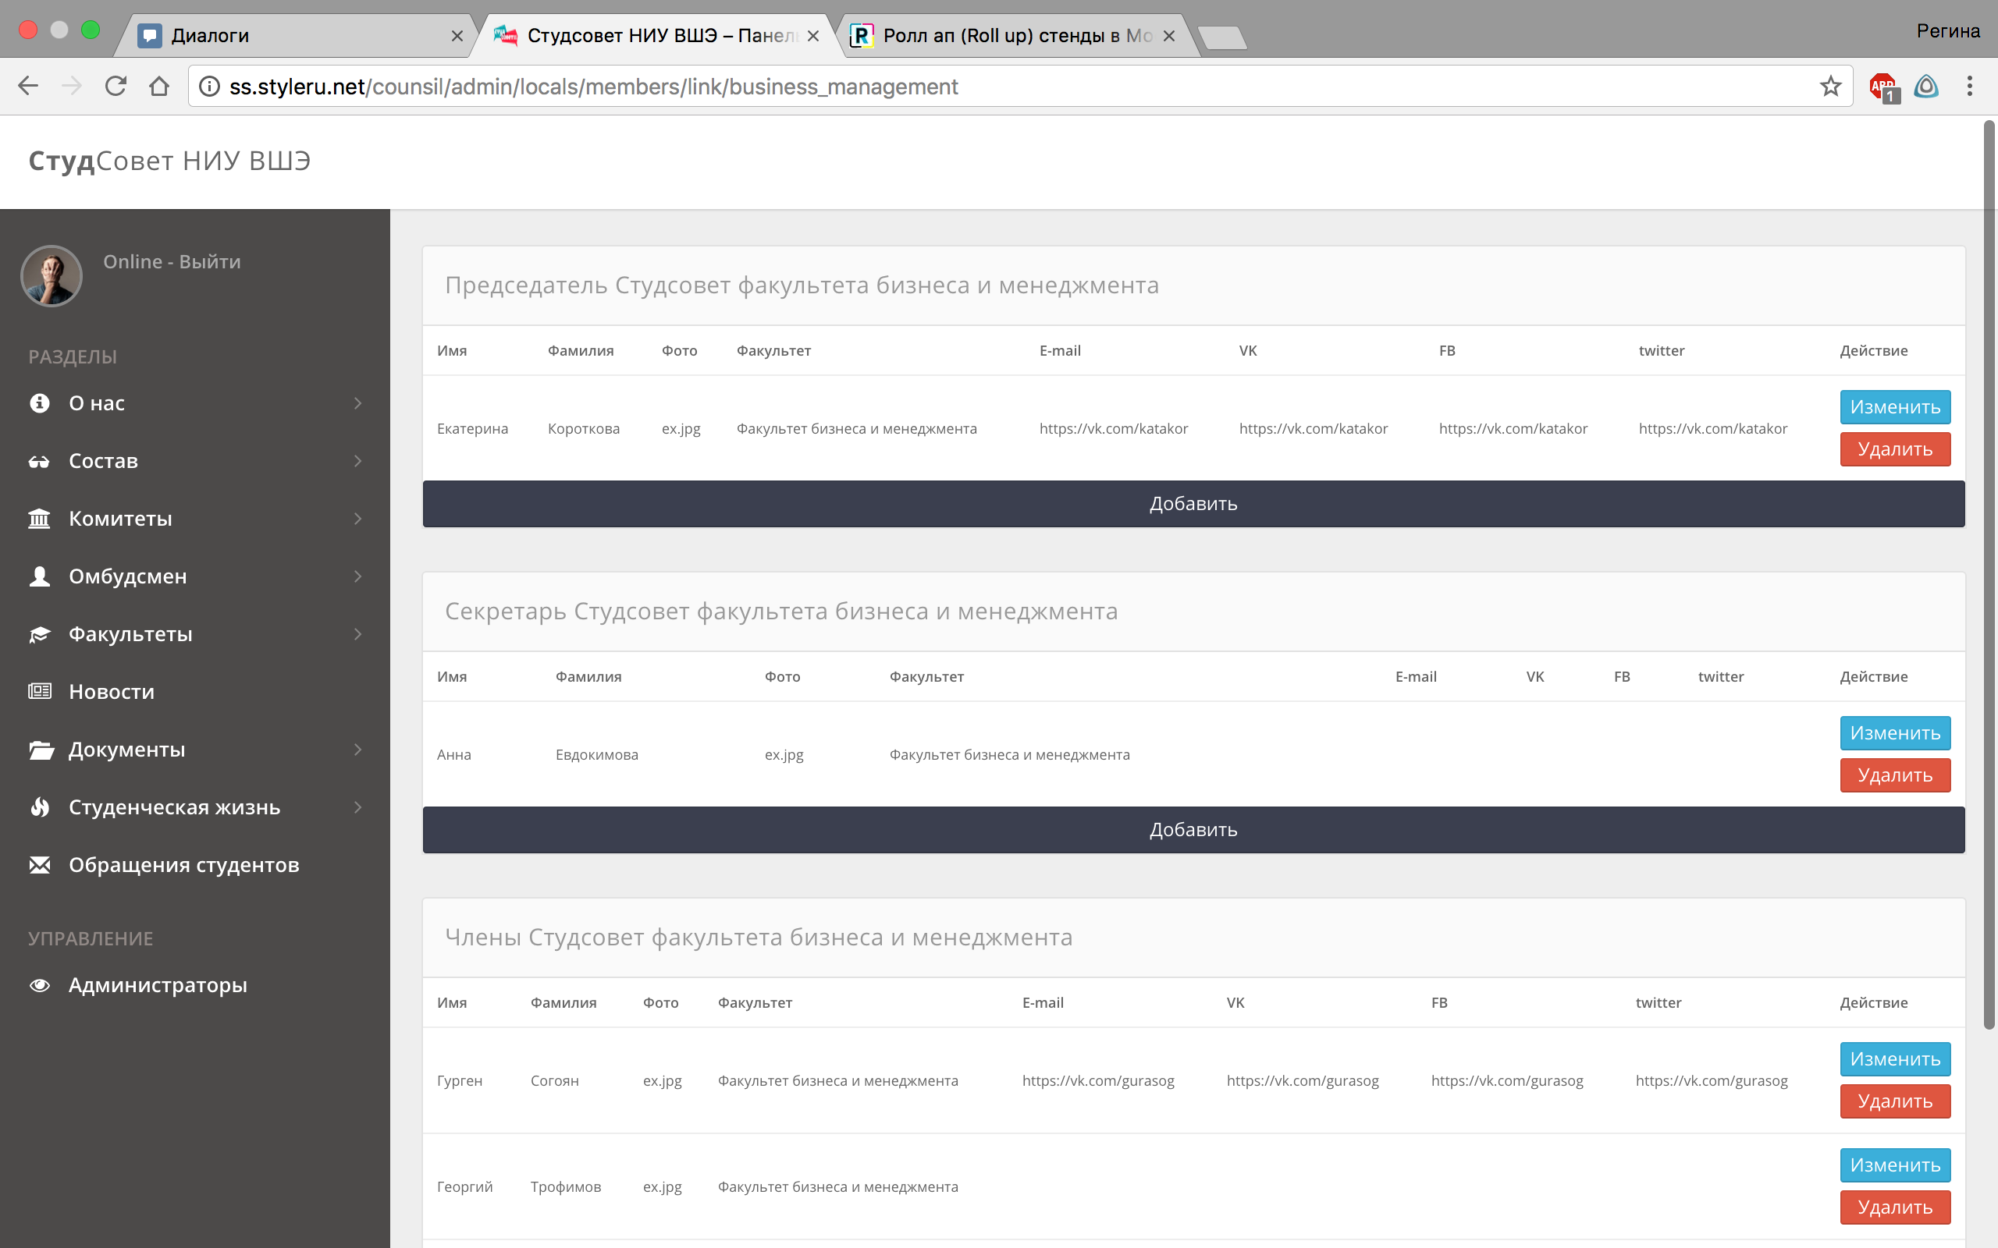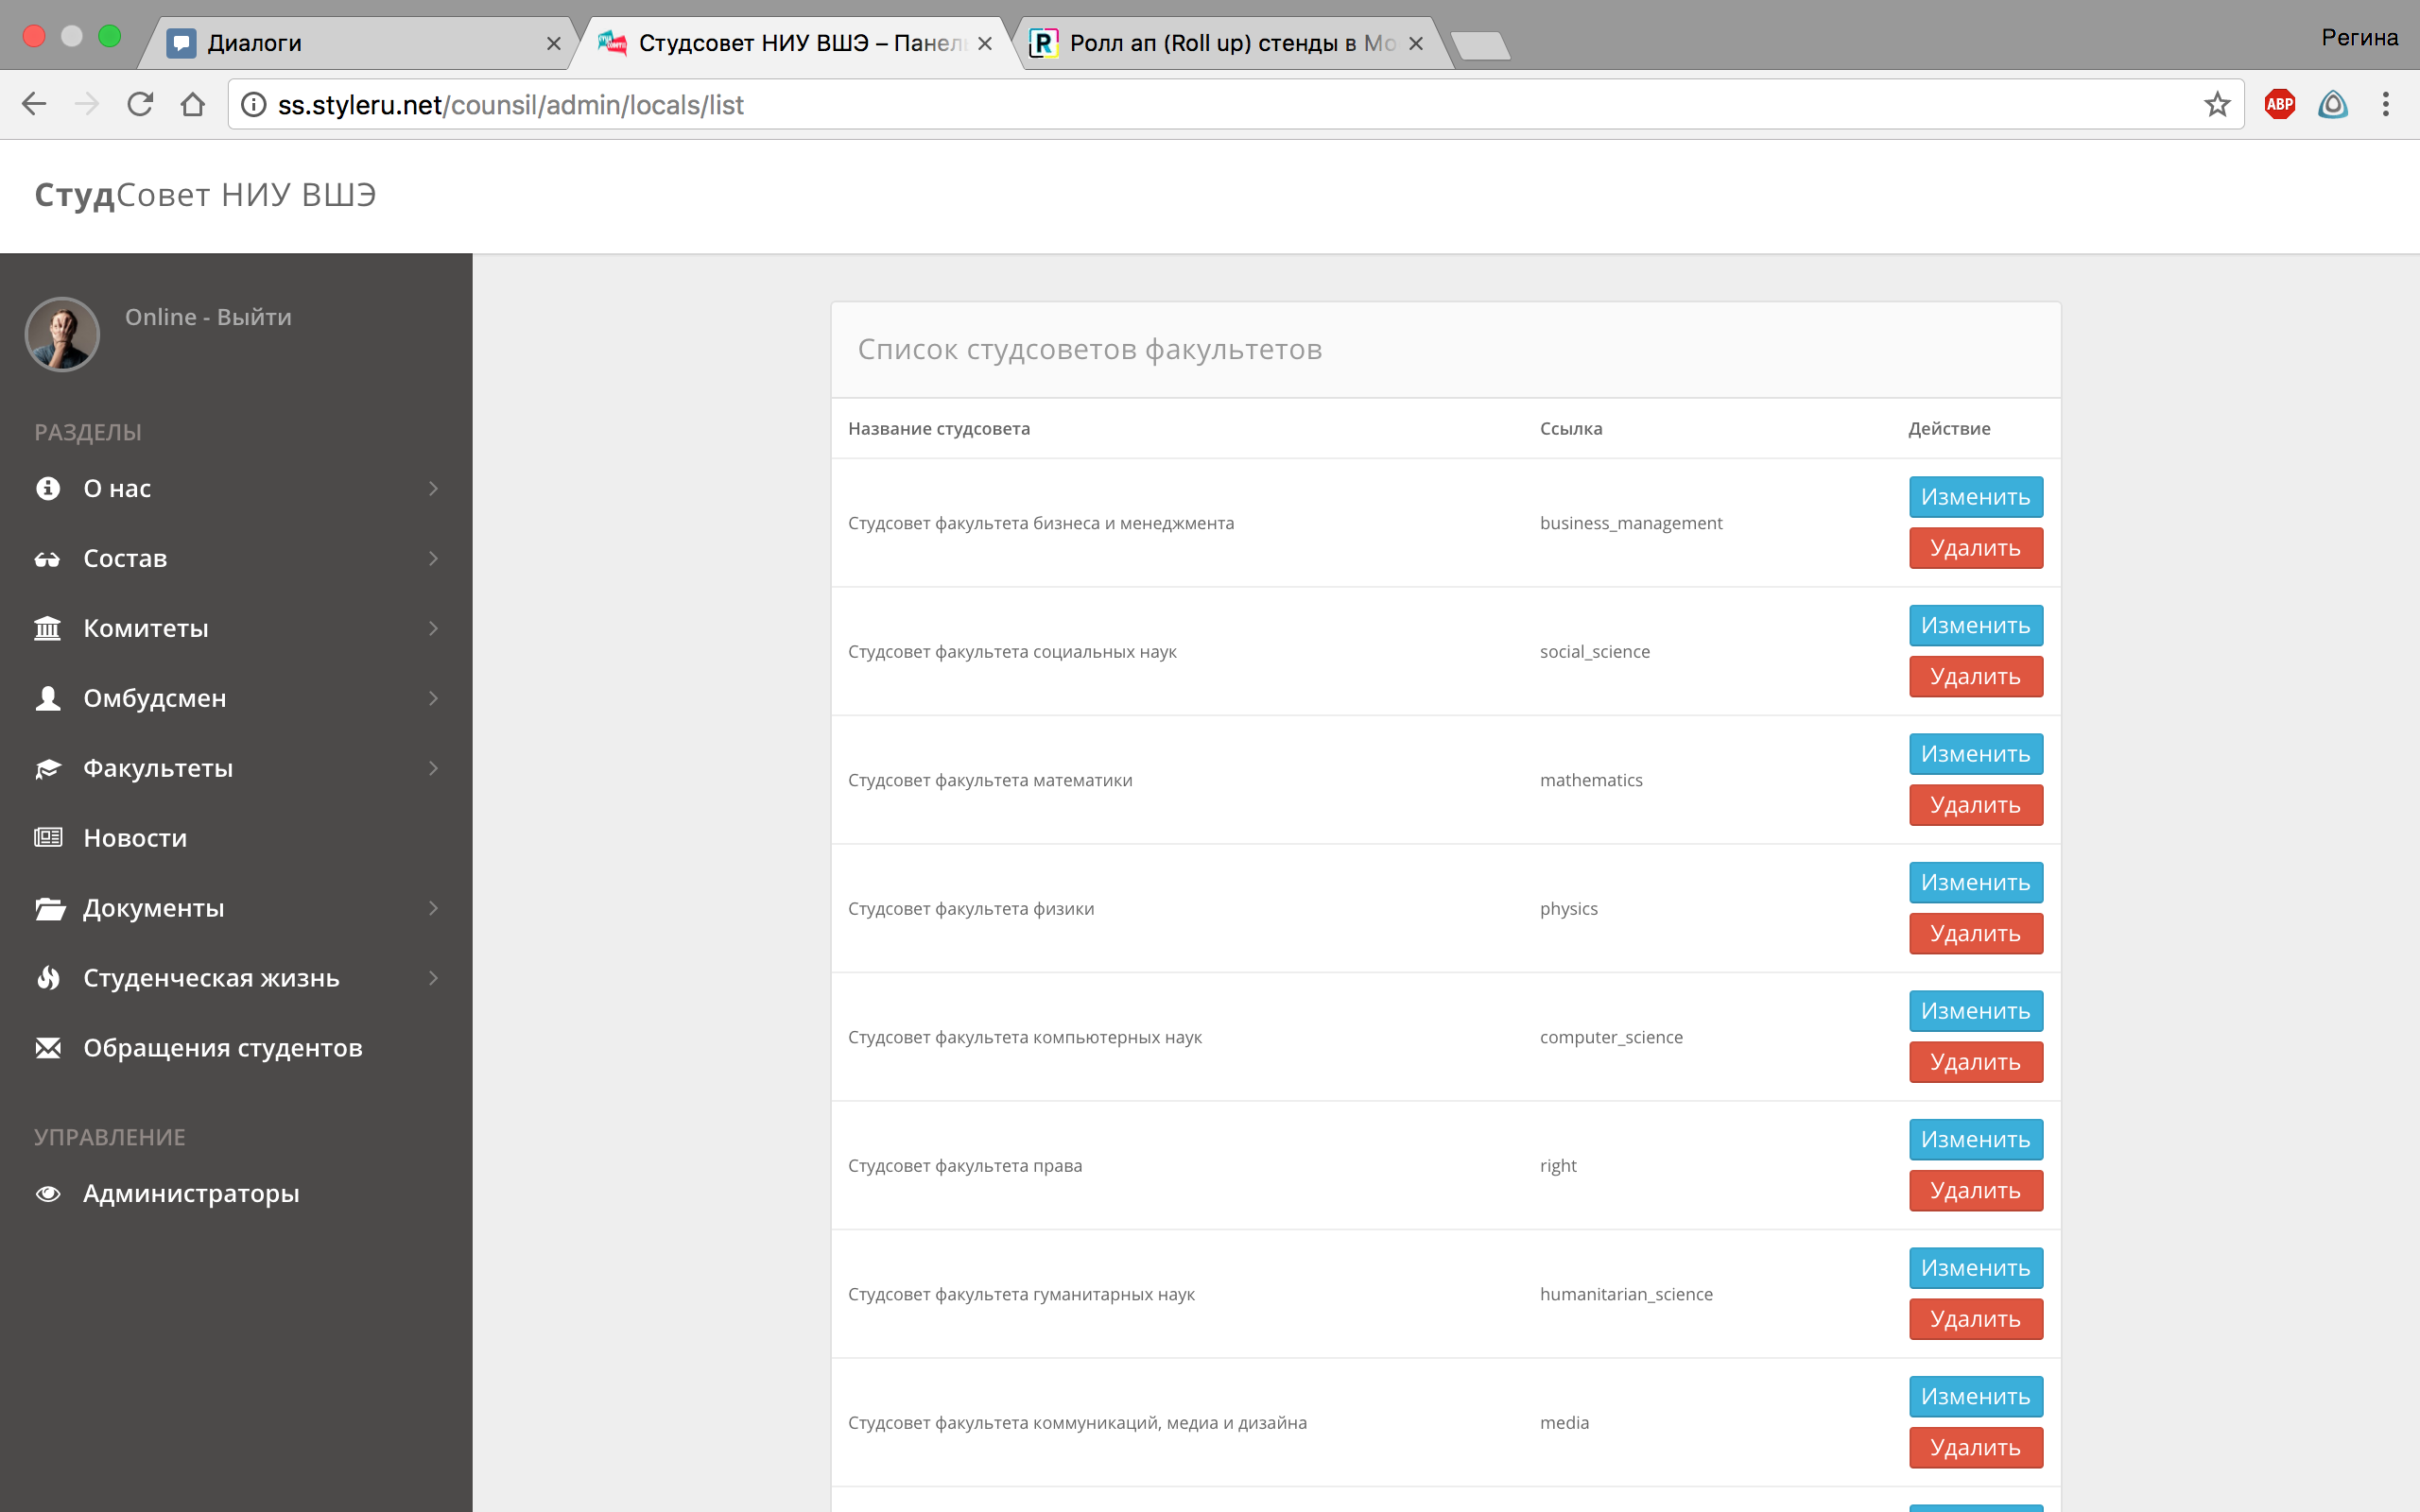

*Страница блога конкретного 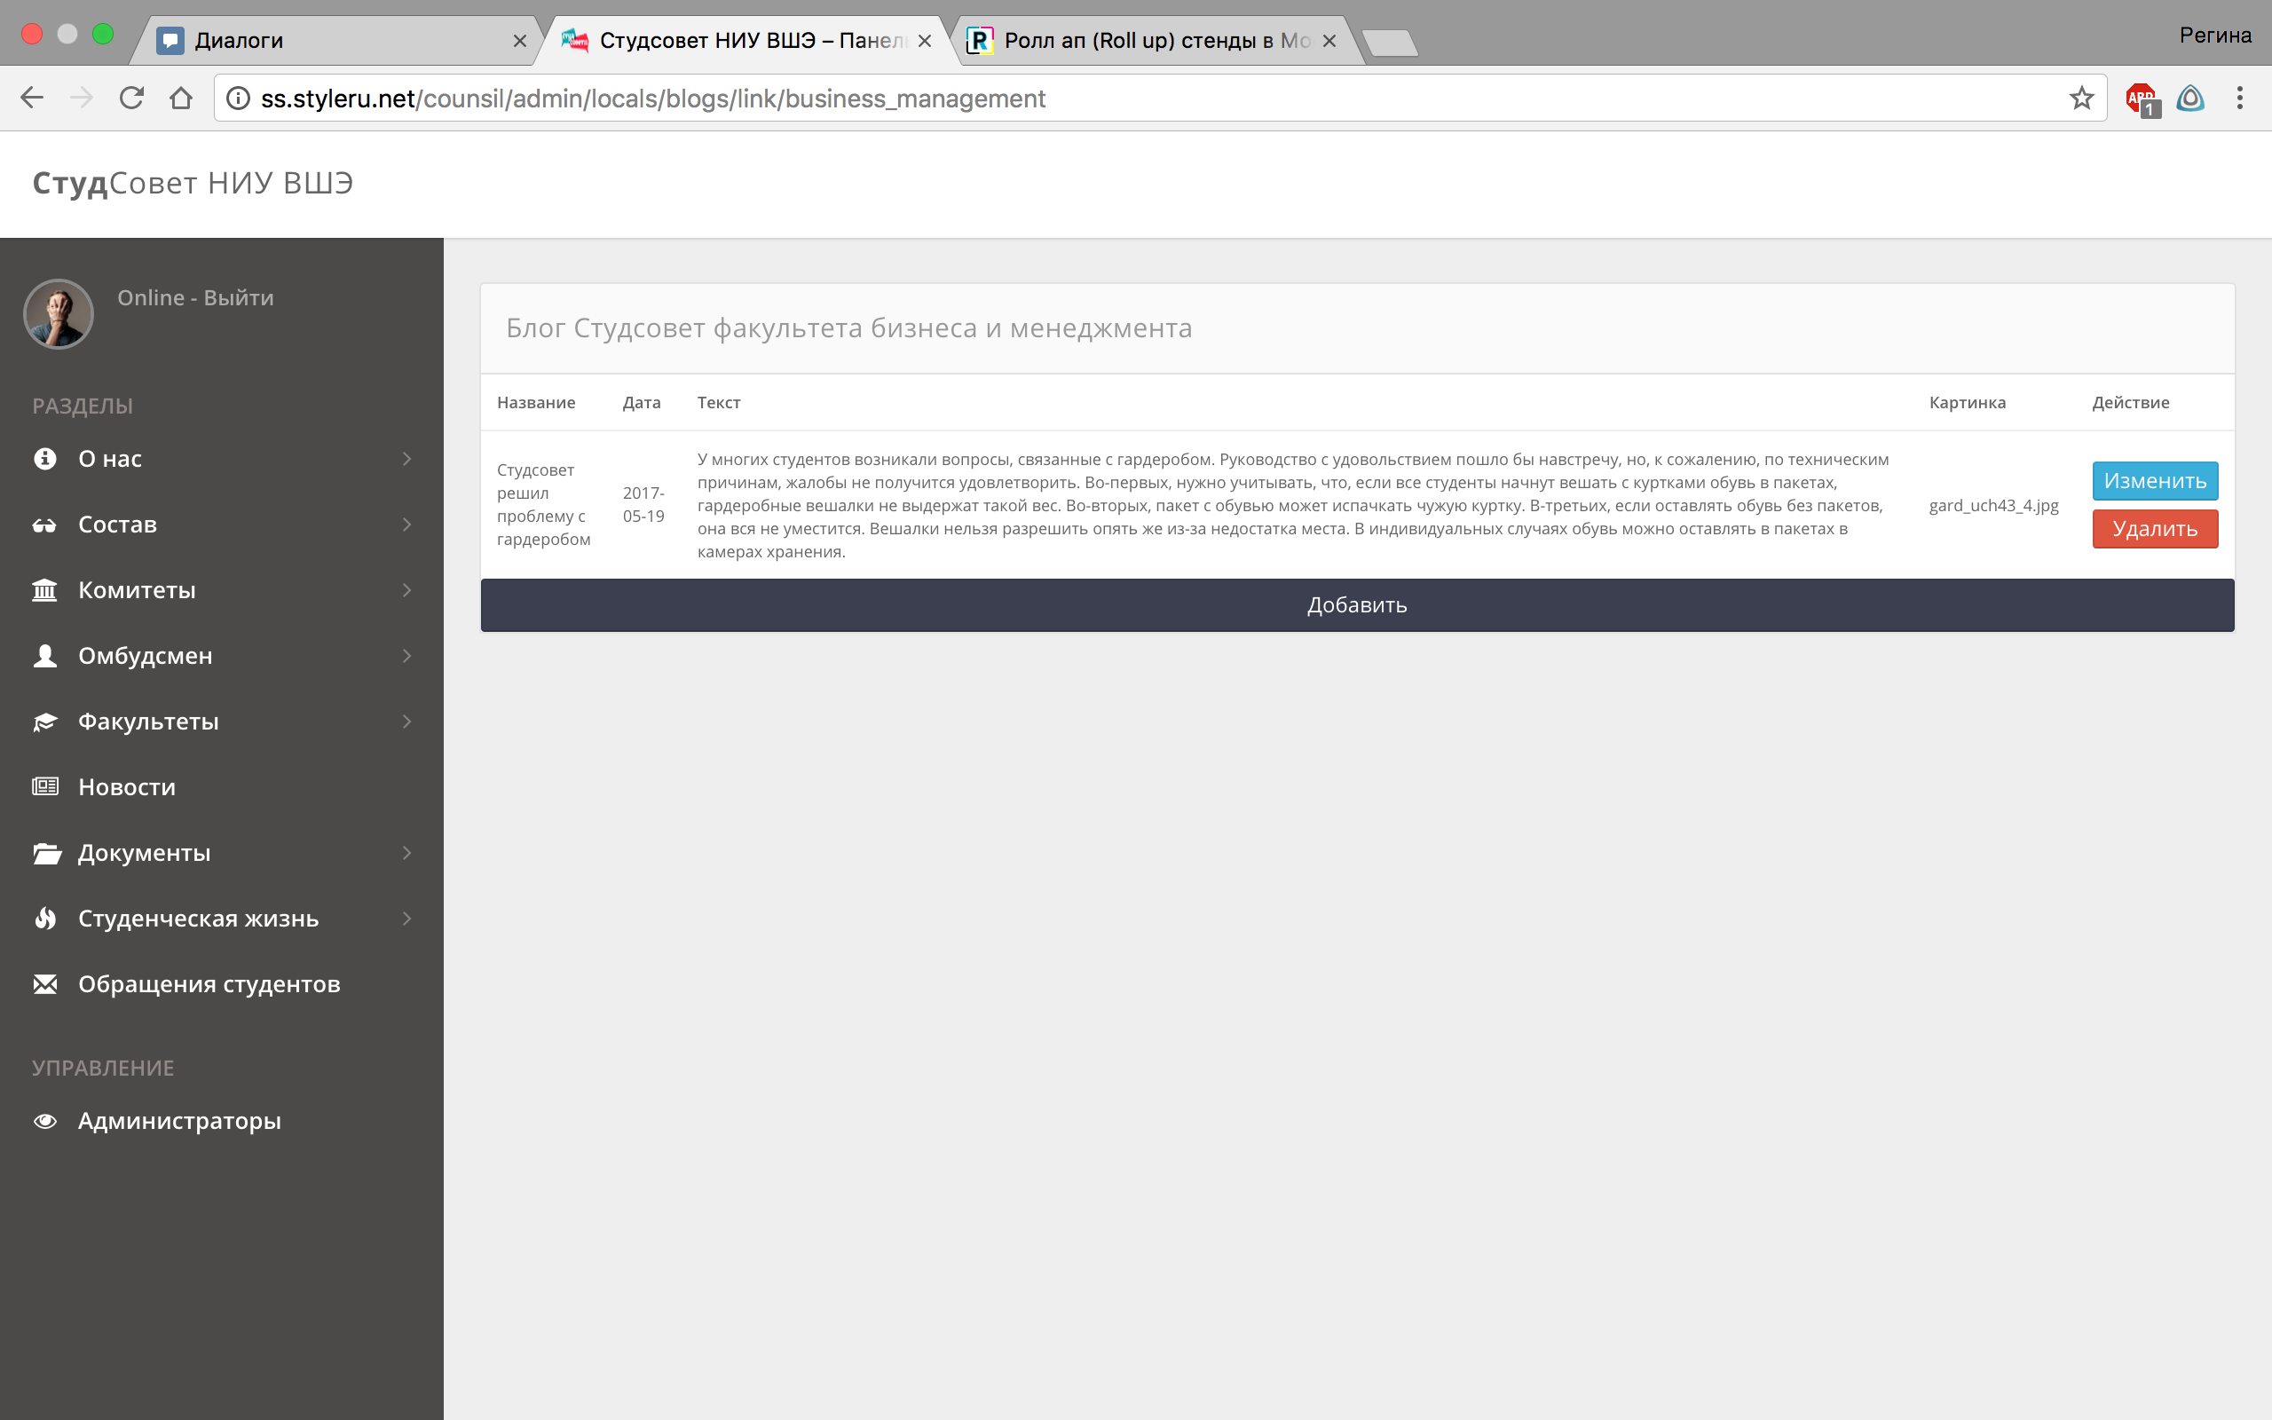локального студсовета*

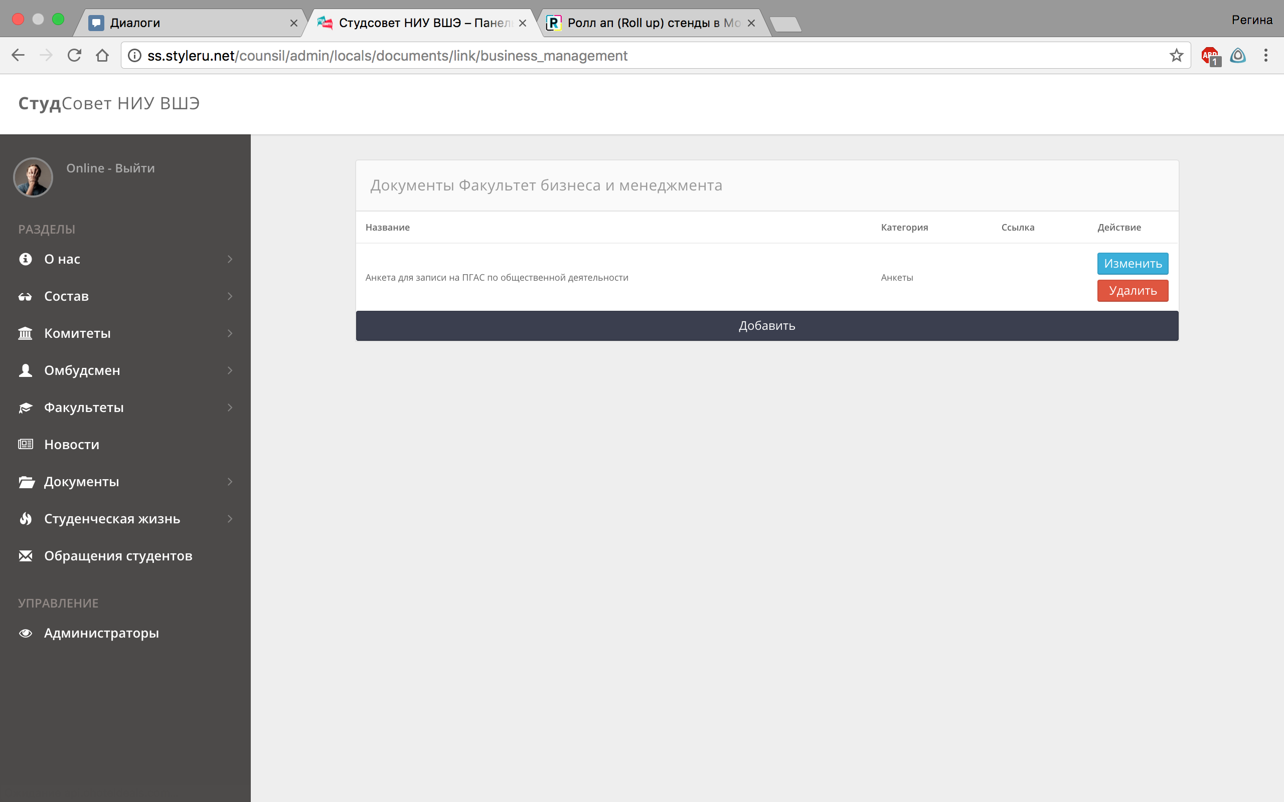

### 

Документы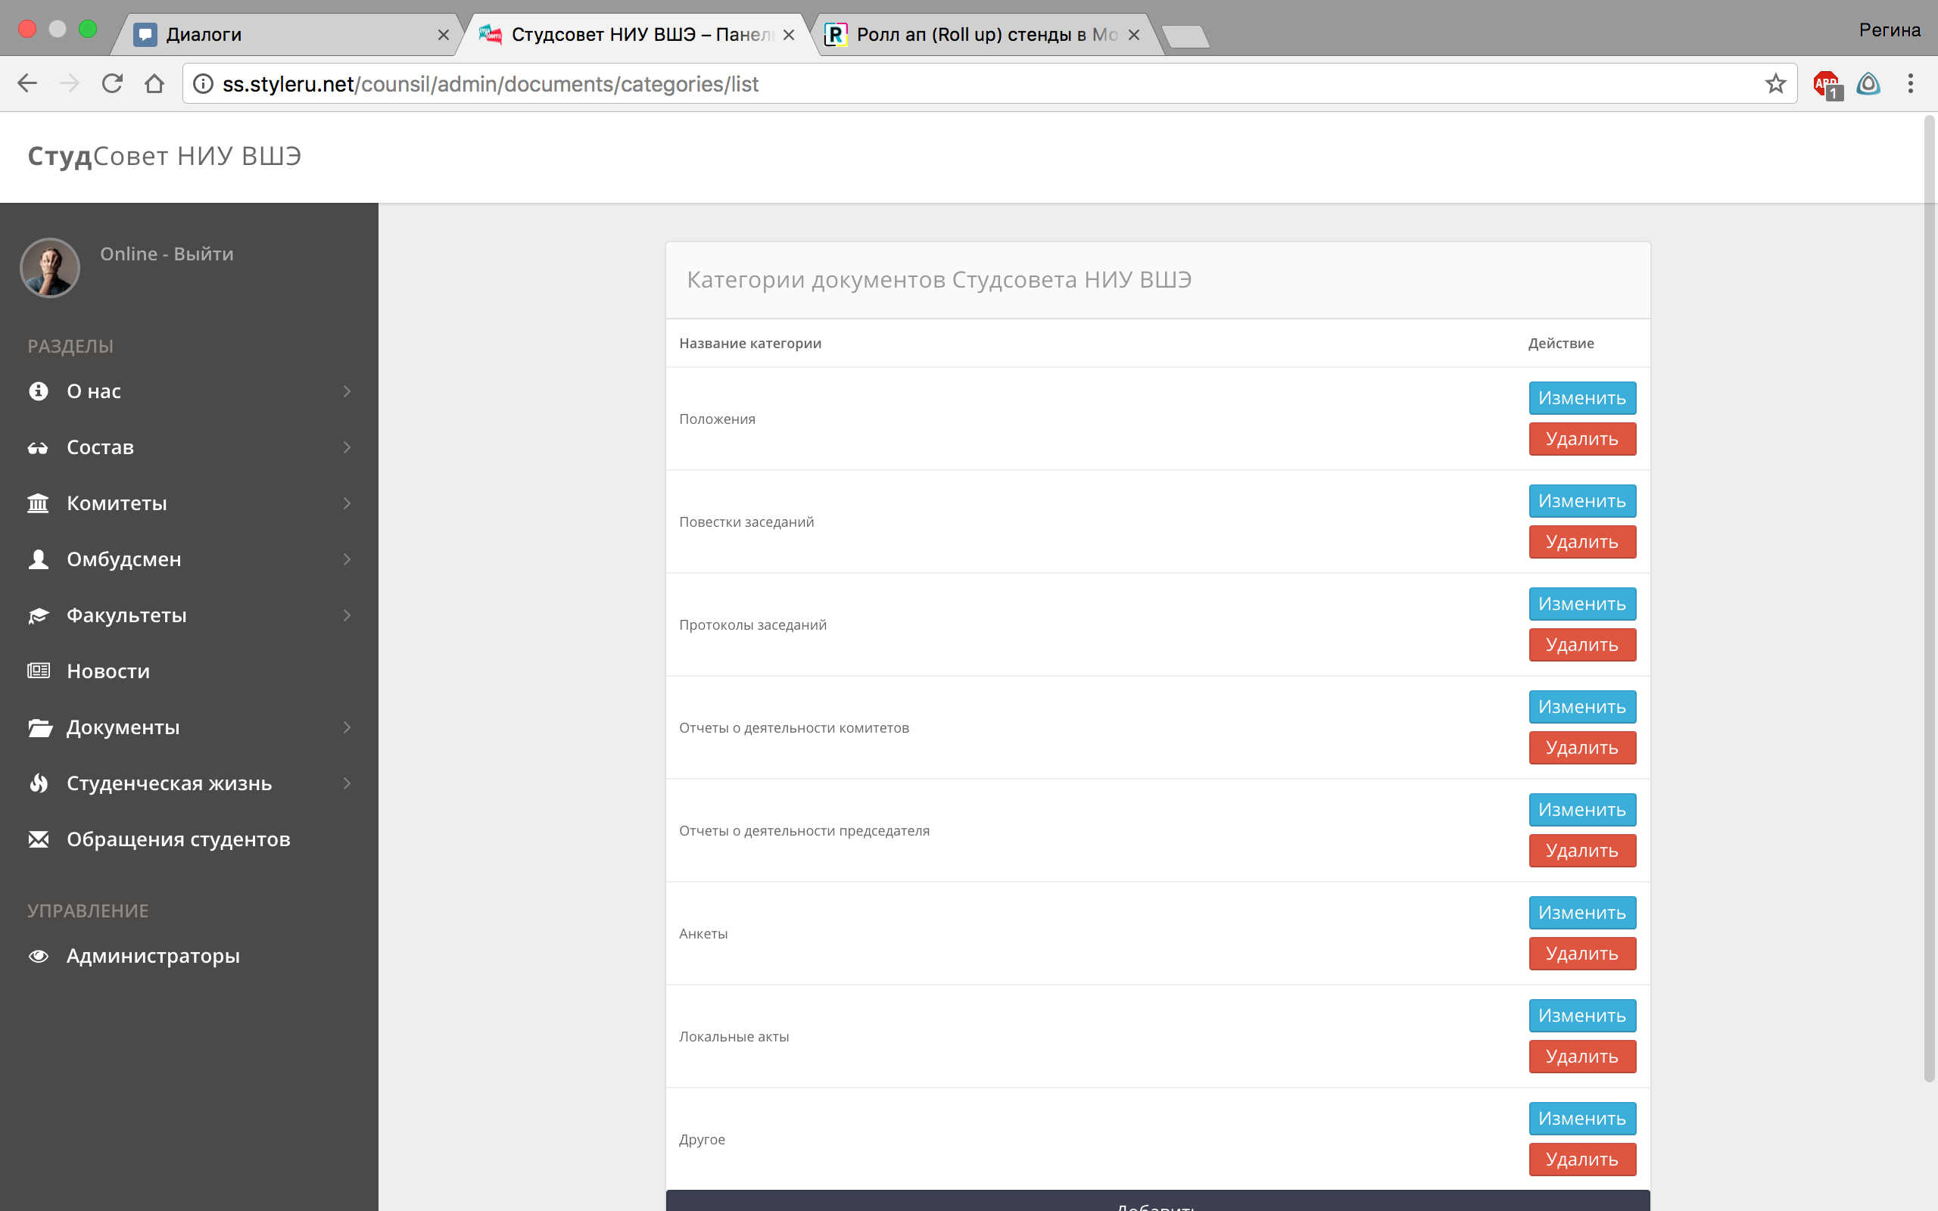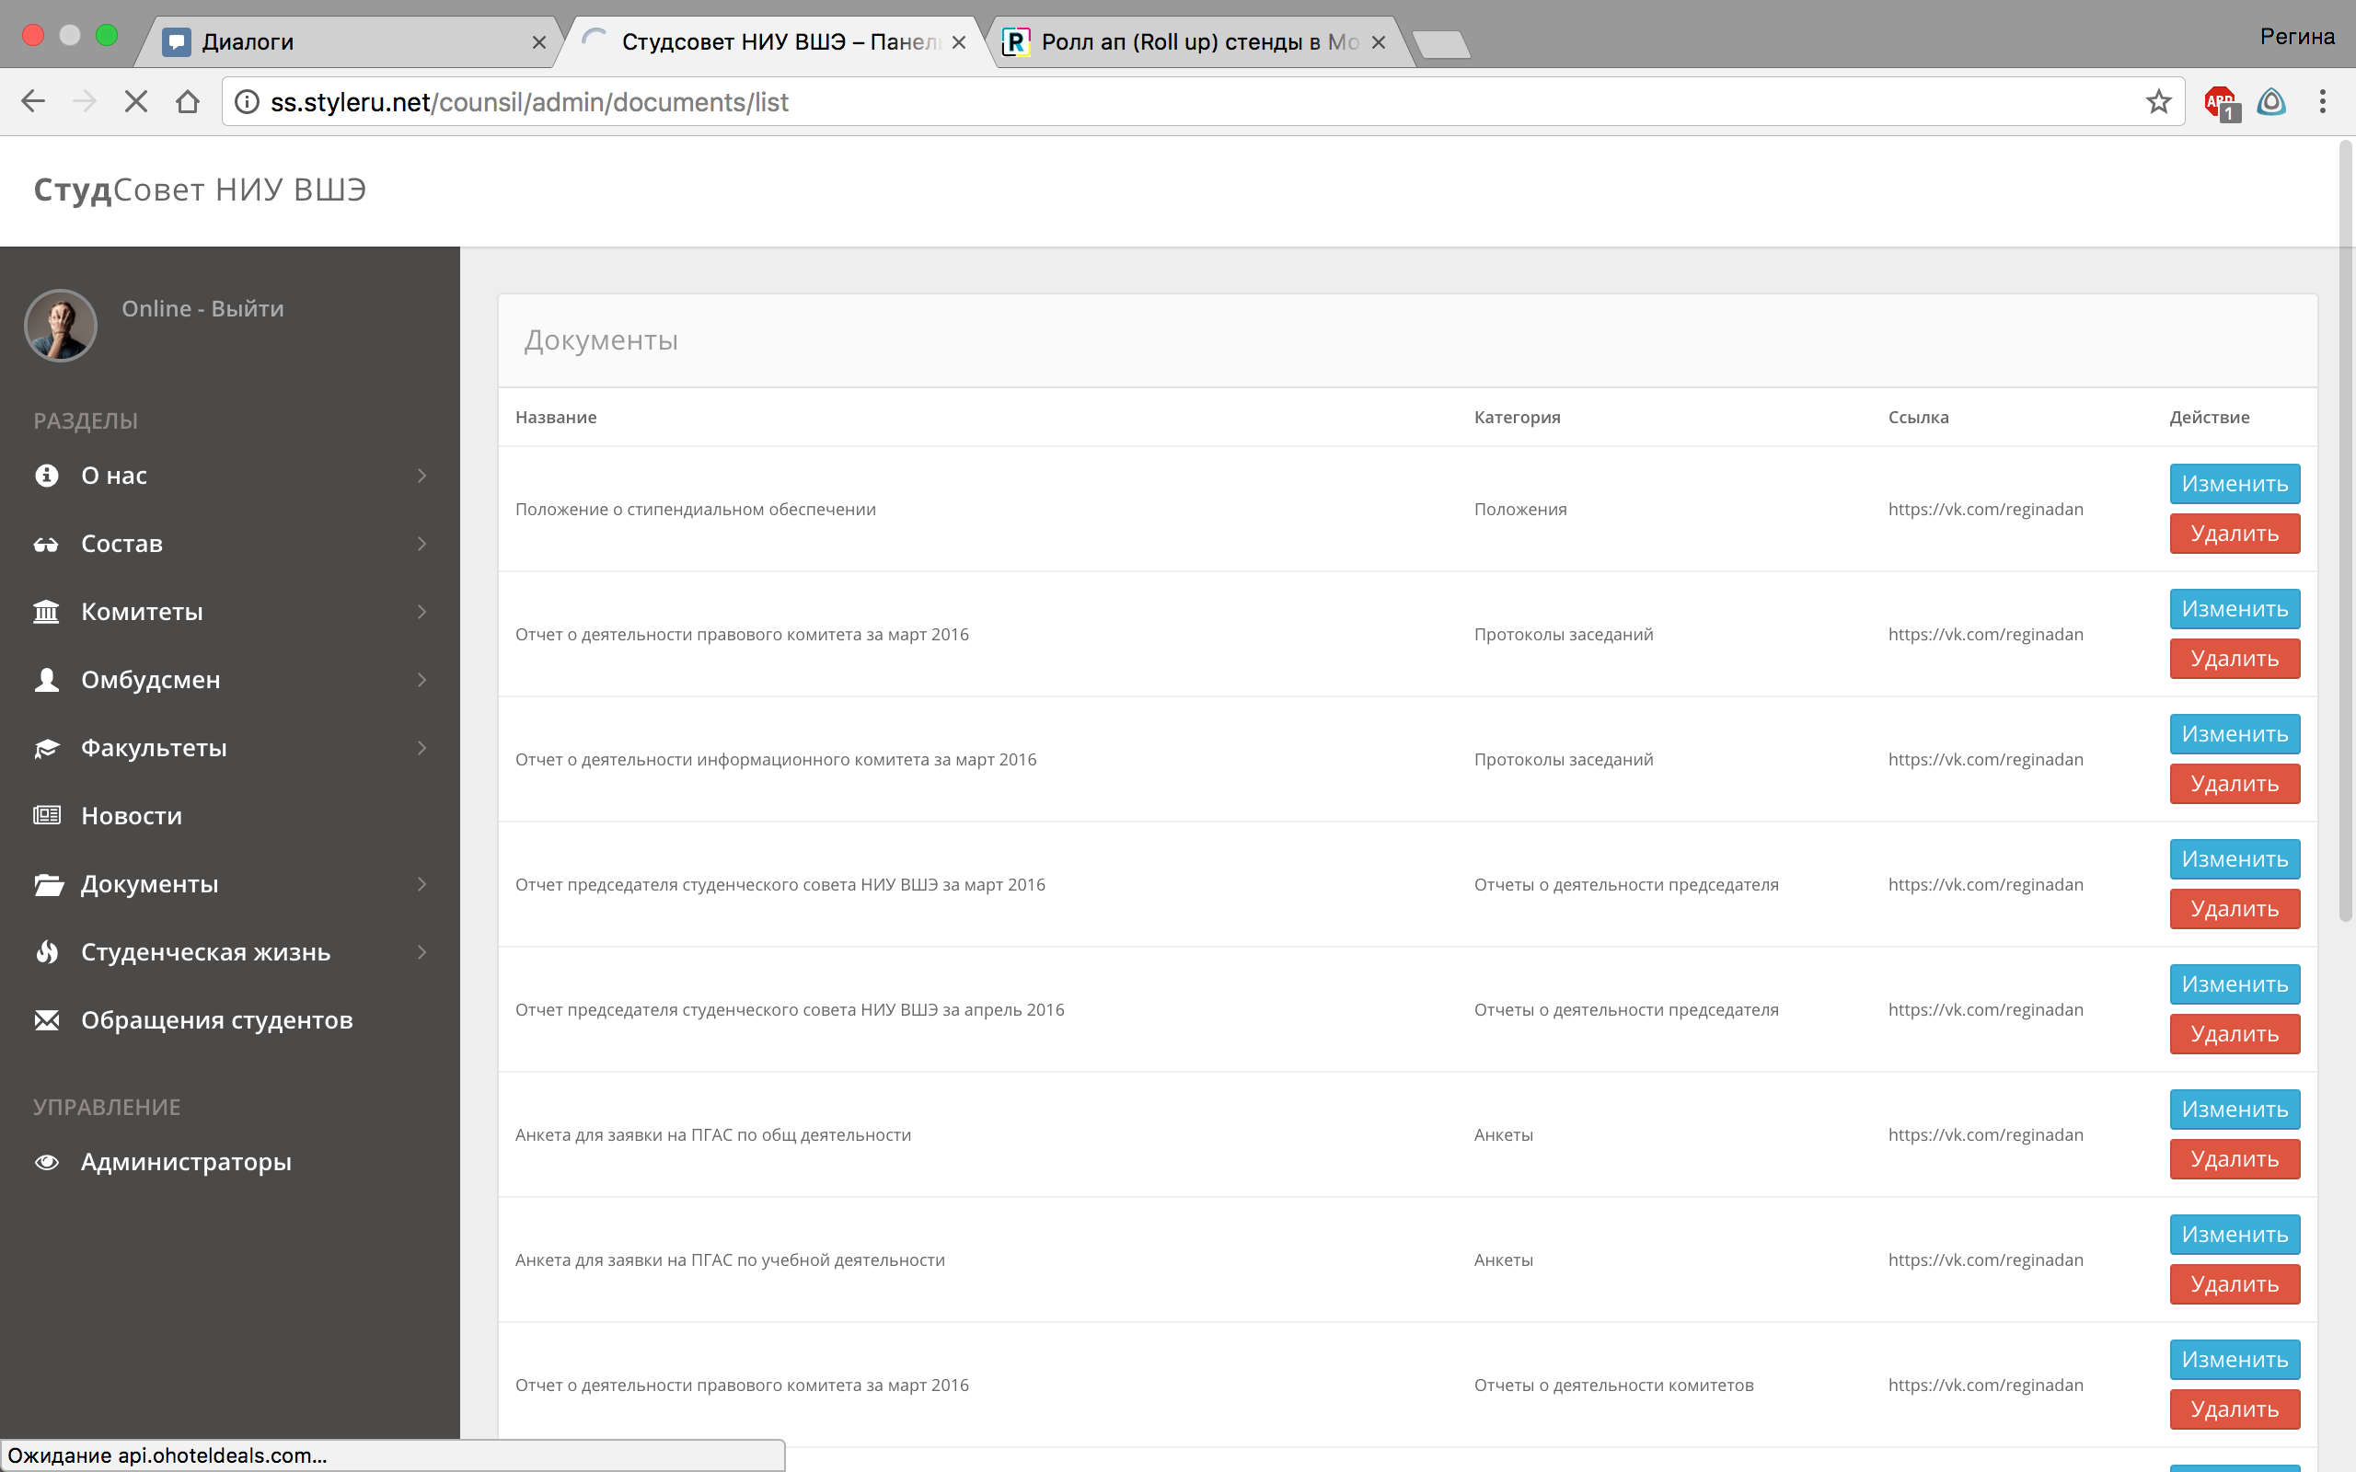

Студенческая жизнь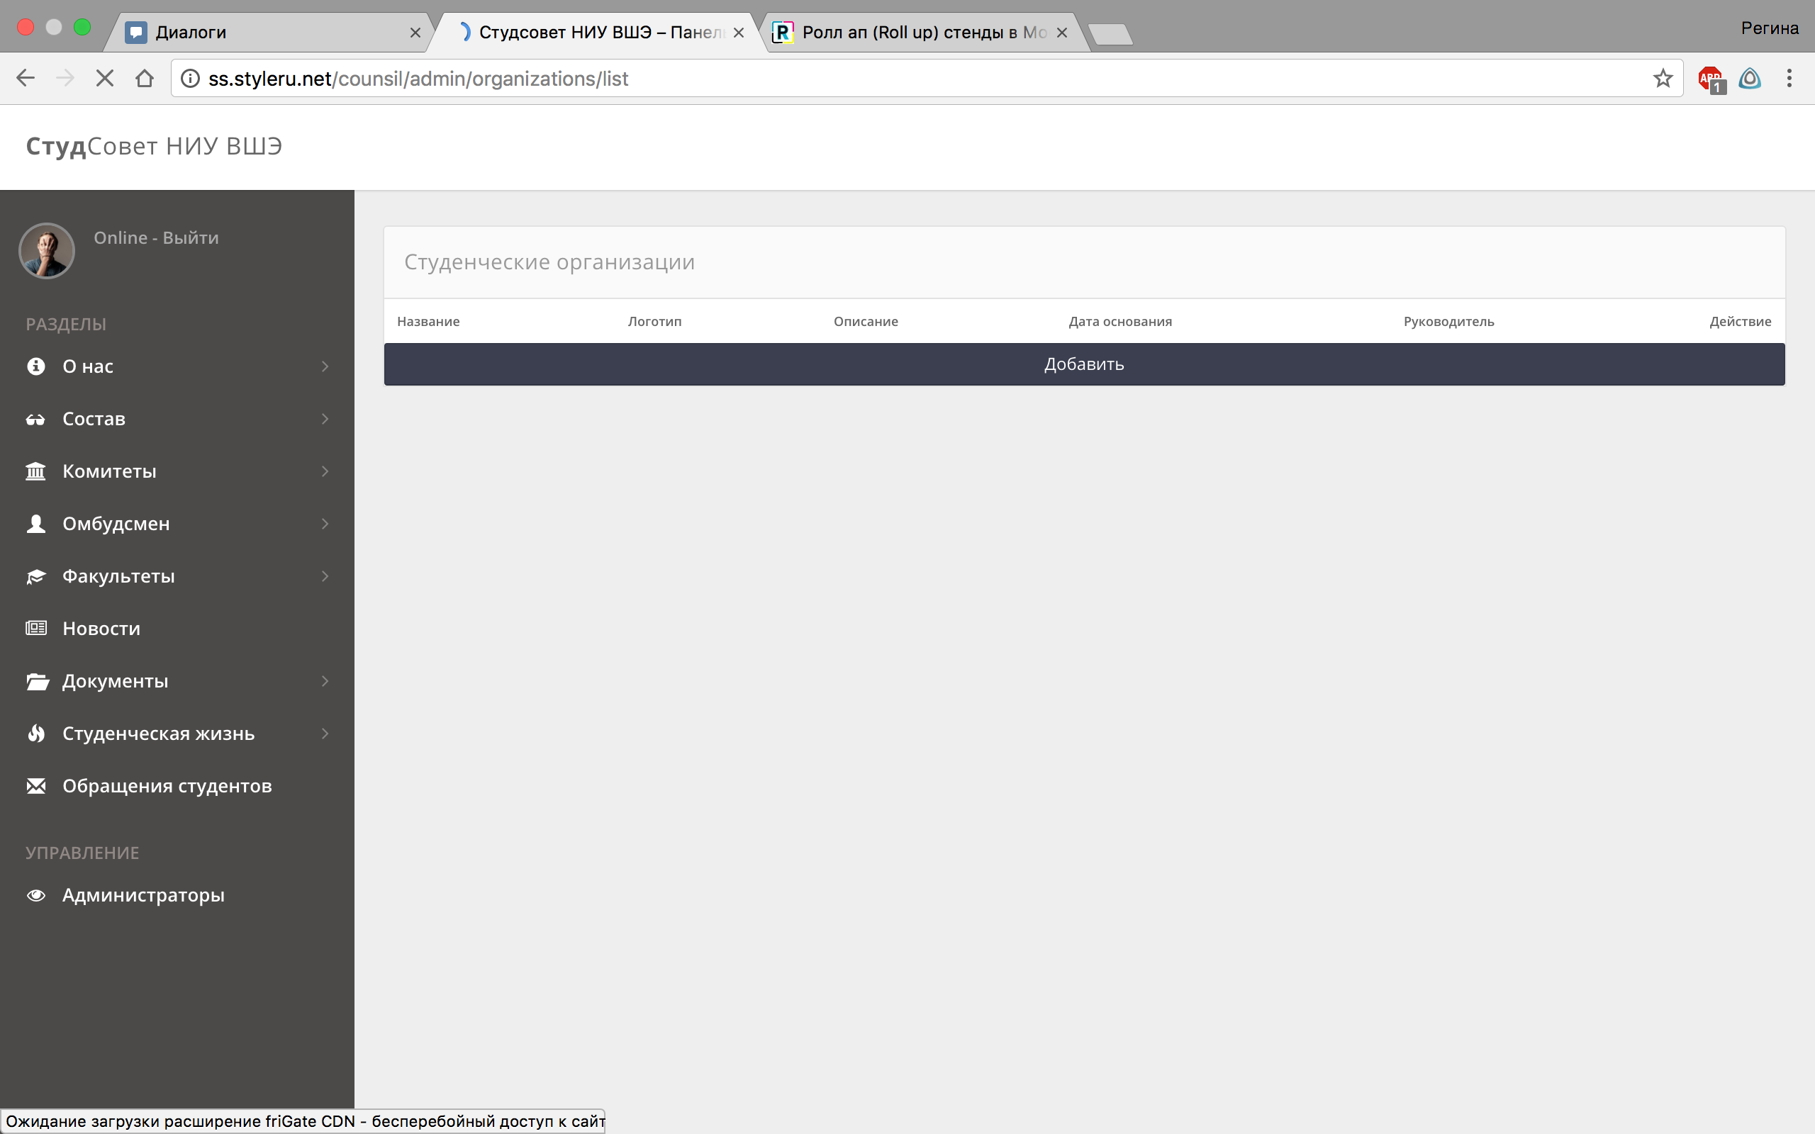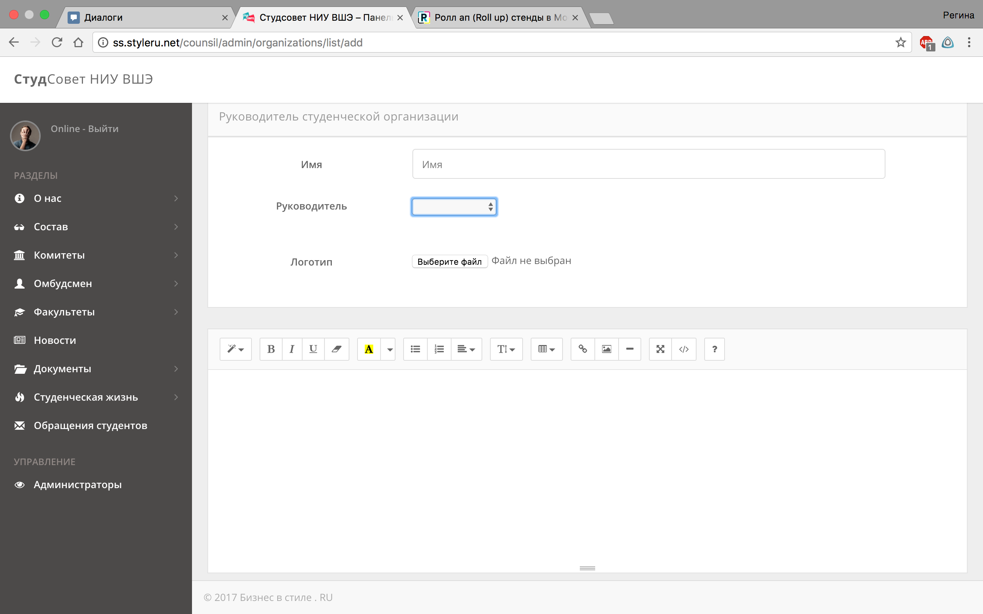

*Страница руководителей студенческих организаций НИУ ВШЭ*

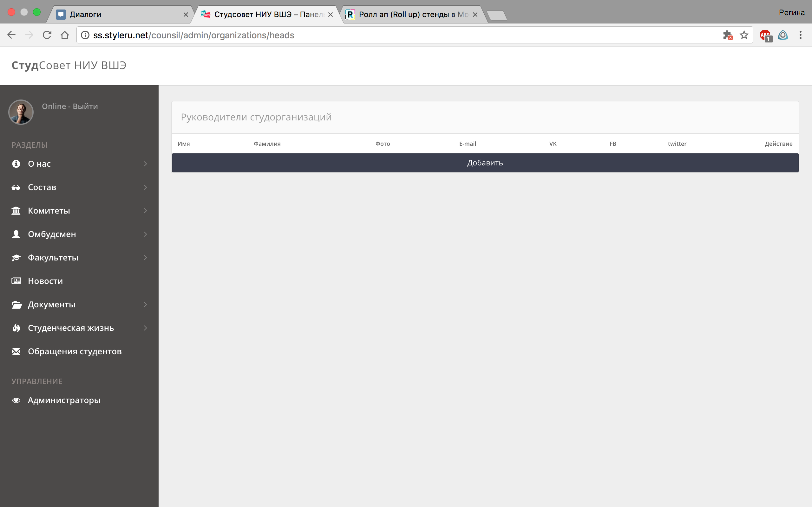

Обращения студентов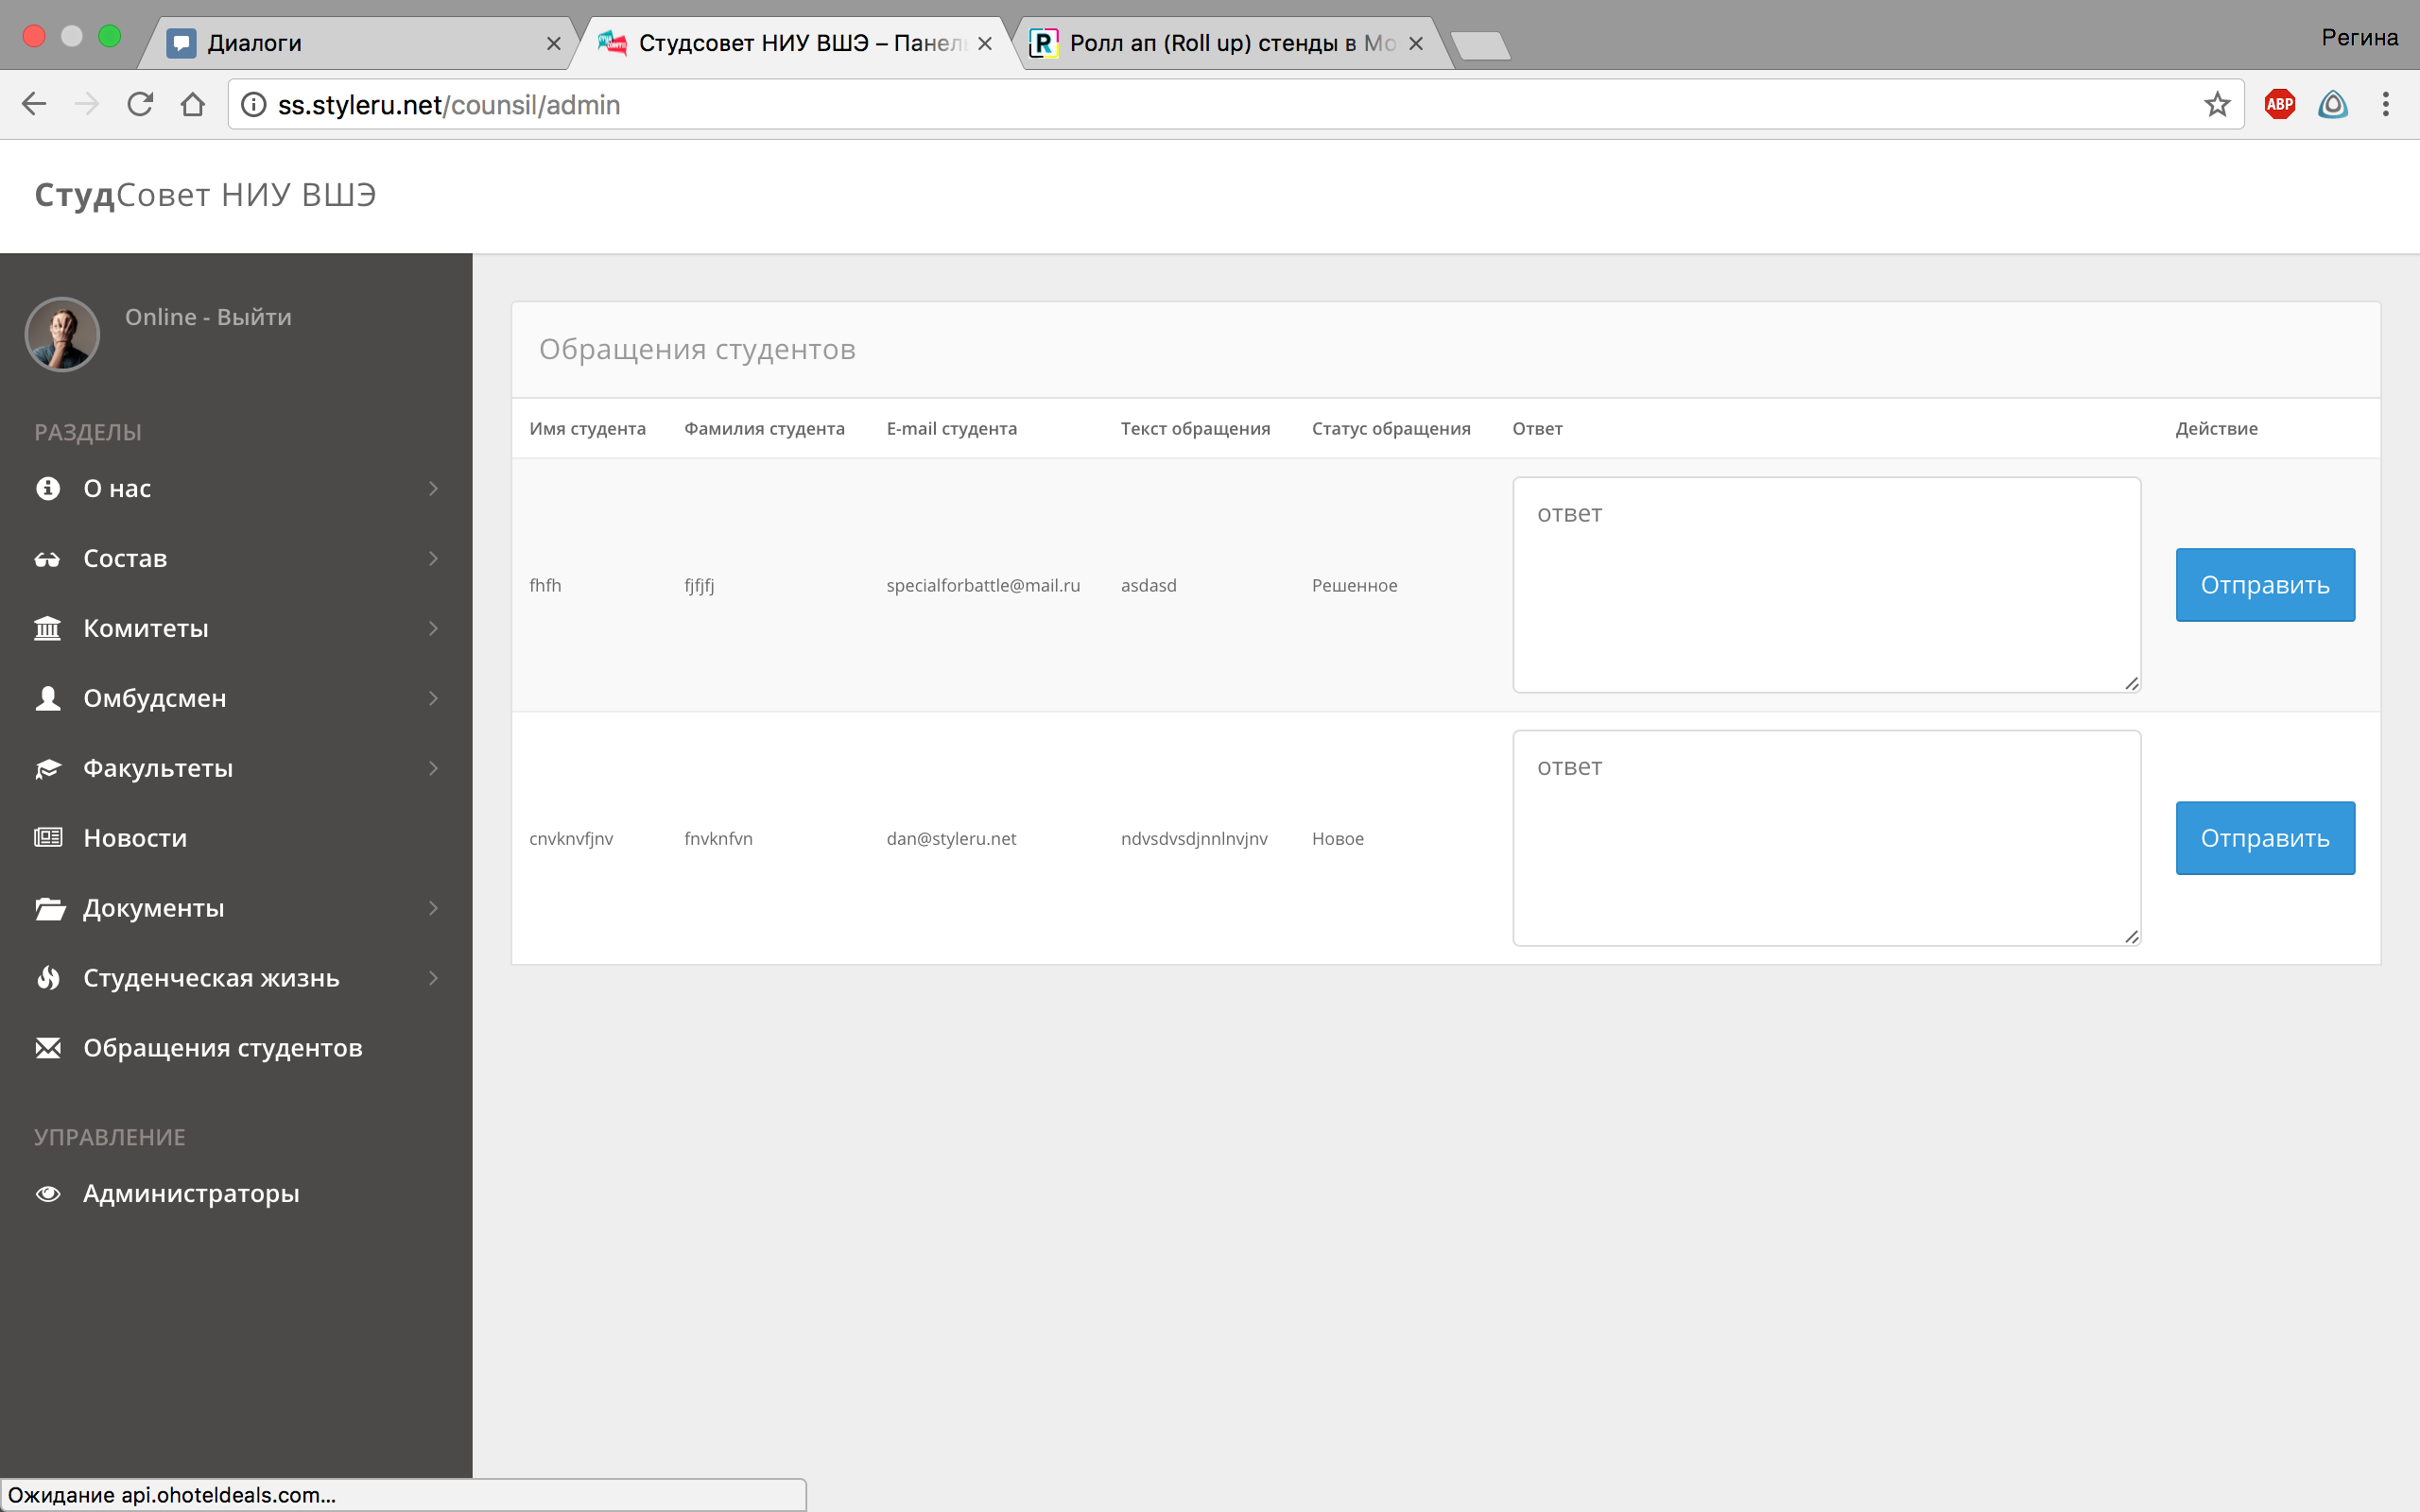

*Страница обращений к СтудСовету*

### Состав классов с кратким описанием каждого класса

| **Класс** | **Описание** |
| --- | --- |
| **Задачи** | название, картинка |
| **Партнеры** | название, логотип, ссылка |
| **Люди** | имя, фамилия, образовательная программа, должность, контактные данные, фото |
| **Комитеты** | название, ссылка, должности внутри |
| **Проекты** | название, дата, автор (комитет), картинка, текст |
| **Блоги** | автор, входящие новости |
| **Новости** | название, дата, автор, картинка, текст |
| **Должности** | название |
| **Локальные студсоветы** | должности, документы, блоги |
| **Документы** | категории, название, ссылка |
| **Студорганизации** | название, дата, руководитель, логотип, текст |
| **Обращения** | контакты студента, текст обращения |

### Список использованных источников

* <http://bootstrap-3.ru/index.php>
* <https://fatfreeframework.com/3.6/home>
* <https://habrahabr.ru/post/215605/>
* <https://habrahabr.ru/post/181772/>
* Курсы Бизнес в стиле .RU
* https://stackoverflow.com/